Приложение 2.1.5
к ОПОП по профессии
35.01.27 Мастер сельскохозяйственного производства

Министерство образования и науки Хабаровского края
Краевое государственное бюджетное профессиональное образовательное учреждение
«Хорский агропромышленный техникум»

УТВЕРЖДАЮ
Заместитель директора по УР
____________ Е.И. Мысова
«___ » __________ 2025 г.

ПРОГРАММА УЧЕБНОЙ ДИСЦИПЛИНЫ
БД.05 «История»

Профиль подготовки: технологический

Профессия: 35.01.27 Мастер сельскохозяйственного производства

Форма обучения: очная

п. Хор, 2025 год
Программа учебной дисциплины разработана в соответствии с примерной общеобразовательной программой среднего профессионального образования, разработанной Федеральным институтом развития профессионального образования (Утверждено на заседании на заседании Педагогического совета
ФГБОУ ДПО ИРПО Протокол № 20 от «15» августа 2024 г.)

Организация – разработчик: Краевое государственное бюджетное профессиональное образовательное учреждение «Хорский агропромышленный техникум»

Разработчики:
Автор: В.В. Артемов, почетный работник общего образования РФ, заслуженный деятель культуры РФ
Авторский коллектив: Барыкина И. Е., док. ист. наук, доцент
Крайнова Л. Н., канд. ист. наук, Брылев Д. А., Веселов В. И., Дородная Ж. В., Макаренко П.А.,
Ражев А. В., канд. ист. наук, Саюнов И. О., Тропов И. А., док. ист. наук, доцент

Составитель: Сергеева С.С., преподаватель КГБ ПОУ ХАТ

Программа учебной дисциплины рассмотрена и согласована на заседании ПЦК Общеобразовательного цикла
Протокол №____ от «___ »______2025 г.
Председатель ______________ Н.Н. Кайденко
(подпись) (ФИО)

КГБ ПОУ ХАТ
Хабаровский край, р-он имени Лазо, п. Хор
ул. Менделеева 13
индекс: 682922

СОДЕРЖАНИЕ

1. ОБЩАЯ ХАРАКТЕРИСТИКА ПРОГРАММЫ ОБЩЕОБРАЗОВАТЕЛЬНОЙ УЧЕБНОЙ ДИСЦИПЛИНЫ
2. СТРУКТУРА И СОДЕРЖАНИЕ ПРОГРАММЫ ОБЩЕОБРАЗОВАТЕЛЬНОЙ УЧЕБНОЙ ДИСЦИПЛИНЫ
3. УСЛОВИЯ РЕАЛИЗАЦИИ ПРОГРАММЫ ОБЩЕОБРАЗОВАТЕЛЬНОЙ УЧЕБНОЙ ДИСЦИПЛИНЫ
4. КОНТРОЛЬ И ОЦЕНКА РЕЗУЛЬТАТОВ ОСВОЕНИЯ ПРОГРАММЫ ОБЩЕОБРАЗОВАТЕЛЬНОЙ УЧЕБНОЙ ДИСЦИПЛИНЫ
5. КОМПЛЕКТ КОНТРОЛЬНО-ОЦЕНОЧНЫХ СРЕДСТВ ПРОГРАММЫ ОБЩЕОБРАЗОВАТЕЛЬНОЙ УЧЕБНОЙ ДИСЦИПЛИНЫ

1. ОБЩАЯ ХАРАКТЕРИСТИКА ПРОГРАММЫ ОБЩЕОБРАЗОВАТЕЛЬНОЙ УЧЕБНОЙ ДИСЦИПЛИНЫ

1.1 Место дисциплины в структуре образовательной программы СПО
Общеобразовательная дисциплина БД.05 История является обязательной частью общеобразовательного цикла образовательной программы в соответствии с ФГОС 35.01.27 Мастер сельскохозяйственного производства
1.2. Цели и планируемые результаты освоения дисциплины:
1.2.1. Цель общеобразовательной дисциплины
Целью общего исторического образования является формирование и развитие личности обучающегося, способного к самоидентификации т определению своих ценностных ориентиров на основе осмысления и освоения исторического опыта своей страны и человечества в целом, активно и творчески применяющего исторические знания и предметные умения в учебной и социальной практике. Данная цель предполагает формирование у обучающихся в образовательных организациях, реализующих образовательные программы СПО, целостной картины российской и мировой истории, понимание места и роли современной России в мире, важности вклада каждого ее народа, его культуры в общую историю страны и мировую историю, формирование личностной позиции по отношению к прошлому и настоящему Отечества. Освоение дисциплины формирует у молодёжи способность и готовность к защите исторической правды, сохранению исторической памяти и противодействию фальсификации исторических фактов.
1.2.2. Планируемые результаты освоения общеобразовательной дисциплины в соответствии с ФГОС СПО и на основе ФГОС СОО
Особое значение дисциплина имеет при формировании ОК и ПК

Код и наименование формируемых компетенций | Планируемые результаты освоения дисциплины
Код и наименование формируемых компетенций | Общие | Дисциплинарные
ОК 01. Выбирать способы решения задач профессиональной деятельности применительно к различным контекстам | В части трудового воспитания: - готовность к труду, осознание ценности мастерства, трудолюбие; - готовность к активной деятельности технологической и социальной направленности, способность инициировать, планировать и самостоятельно выполнять такую деятельность; - интерес к различным сферам профессиональной деятельности,  Овладение универсальными учебными познавательными действиями:  а) базовые логические действия: - самостоятельно формулировать и актуализировать проблему, рассматривать ее всесторонне; - устанавливать существенный признак или основания для сравнения, классификации и обобщения; - определять цели деятельности, задавать параметры и критерии их достижения; - выявлять закономерности и противоречия в рассматриваемых явлениях; - вносить коррективы в деятельность, оценивать соответствие результатов целям, оценивать риски последствий деятельности; - развивать креативное мышление при решении жизненных проблем  б) базовые исследовательские действия: - владеть навыками учебно-исследовательской и проектной деятельности, навыками разрешения проблем; - выявлять причинно-следственные связи и актуализировать задачу, выдвигать гипотезу ее решения, находить аргументы для доказательства своих утверждений, задавать параметры и критерии решения; - анализировать полученные в ходе решения задачи результаты, критически оценивать их достоверность, прогнозировать изменение в новых условиях; - уметь переносить знания в познавательную и практическую области жизнедеятельности; - уметь интегрировать знания из разных предметных областей; - выдвигать новые идеи, предлагать оригинальные подходы и решения; - способность их использования в познавательной и социальной практике | -уметь критически анализировать для решения познавательной задачи ‎аутентичные исторические источники разных типов (письменные, вещественные, ‎аудиовизуальные) по истории России и зарубежных стран ХХ–начала XXI в., ‎оценивать их полноту и достоверность, соотносить с историческим периодом; ‎выявлять общее и различия; привлекать контекстную информацию при работе‎ с историческими источниками;
ОК 02. Использовать современные средства поиска, анализа и интерпретации информации, и информационные технологии для выполнения задач профессиональной деятельности | В области ценности научного познания: - сформированность мировоззрения, соответствующего современному уровню развития науки и общественной практики, основанного на диалоге культур, способствующего осознанию своего места в поликультурном мире; - совершенствование языковой и читательской культуры как средства взаимодействия между людьми и познания мира; - осознание ценности научной деятельности, готовность осуществлять проектную и исследовательскую деятельность индивидуально и в группе;  Овладение универсальными учебными познавательными действиями:  в) работа с информацией: - владеть навыками получения информации из источников разных типов, самостоятельно осуществлять поиск, анализ, систематизацию и интерпретацию информации различных видов и форм представления; - создавать тексты в различных форматах с учетом назначения информации и целевой аудитории, выбирая оптимальную форму представления и визуализации; - оценивать достоверность, легитимность информации, ее соответствие правовым и морально-этическим нормам; - использовать средства информационных и коммуникационных технологий в решении когнитивных, коммуникативных и организационных задач с соблюдением требований эргономики, техники безопасности, гигиены, ресурсосбережения, правовых и этических норм, норм информационной безопасности; - владеть навыками распознавания и защиты информации, информационной безопасности личности | -уметь осуществлять с соблюдением правил информационной безопасности поиск исторической информации по истории России и зарубежных стран ХХ – начала XXI в. в справочной литературе, сети Интернет, средствах массовой информации для решения познавательных задач; оценивать полноту ‎и достоверность информации и с точки зрения её соответствия исторической действительности;
ОК 04. Эффективно взаимодействовать и работать в коллективе и команде | - готовность к саморазвитию, самостоятельности и самоопределению; -овладение навыками учебно-исследовательской, проектной и социальной деятельности;  Овладение универсальными коммуникативными действиями:  б) совместная деятельность: - понимать и использовать преимущества командной и индивидуальной работы; - принимать цели совместной деятельности, организовывать и координировать действия по ее достижению: составлять план действий, распределять роли с учетом мнений участников обсуждать результаты совместной работы; - координировать и выполнять работу в условиях реального, виртуального и комбинированного взаимодействия; - осуществлять позитивное стратегическое поведение в различных ситуациях, проявлять творчество и воображение, быть инициативным  Овладение универсальными регулятивными действиями:  г) принятие себя и других людей: - принимать мотивы и аргументы других людей при анализе результатов деятельности; - признавать свое право и право других людей на ошибки; - развивать способность понимать мир с позиции другого человека | -приобретать опыт осуществления проектной деятельности в форме участия ‎в подготовке учебных проектов по новейшей истории, в том числе–‎на региональном материале (с использованием ресурсов библиотек, музеев и т.д.);  - приобретать опыт взаимодействия с людьми другой культуры,‎ национальной и религиозной принадлежности на основе ценностей современного российского общества: идеалов гуманизма, демократии, мира и взаимопонимания между народами, людьми разных культур; уважения к историческому наследию народов России
ОК 05. Осуществлять устную и письменную коммуникацию на государственном языке Российской Федерации с учетом особенностей социального и культурного контекста | В области эстетического воспитания: - эстетическое отношение к миру, включая эстетику быта, научного и технического творчества, спорта, труда и общественных отношений; - способность воспринимать различные виды искусства, традиции и творчество своего и других народов, ощущать эмоциональное воздействие искусства; - убежденность в значимости для личности и общества отечественного и мирового искусства, этнических культурных традиций и народного творчества; - готовность к самовыражению в разных видах искусства, стремление проявлять качества творческой личности; Овладение универсальными коммуникативными действиями:  а) общение: - осуществлять коммуникации во всех сферах жизни; - распознавать невербальные средства общения, понимать значение социальных знаков, распознавать предпосылки конфликтных ситуаций и смягчать конфликты;  - развернуто и логично излагать свою точку зрения с использованием языковых средств | - уметь составлять описание (реконструкцию) в устной и письменной форме исторических событий, явлений, процессов истории родного края, истории России и всемирной истории ХХ – начала XXI в. и их участников, образа жизни людей и его изменения в Новейшую эпоху; формулировать и обосновывать собственную точку зрения (версию, оценку) с опорой на фактический материал, ‎в том числе используя источники разных типов;
ОК 06. Проявлять гражданско-патриотическую позицию, демонстрировать осознанное поведение на основе традиционных общечеловеческих ценностей, в том числе с учетом гармонизации межнациональных и межрелигиозных отношений, применять стандарты антикоррупционного поведения | - осознание обучающимися российской гражданской идентичности;  - целенаправленное развитие внутренней позиции личности на основе духовно-нравственных ценностей народов Российской Федерации, исторических и национально-культурных традиций, формирование системы значимых ценностно-смысловых установок, антикоррупционного мировоззрения, правосознания, экологической культуры, способности ставить цели и строить жизненные планы;  В части гражданского воспитания:  - осознание своих конституционных прав и обязанностей, уважение закона и правопорядка;  -принятие традиционных национальных, общечеловеческих гуманистических и демократических ценностей;  - готовность противостоять идеологии экстремизма, национализма, ксенофобии, дискриминации по социальным, религиозным, расовым, национальным признакам;  - готовность вести совместную деятельность в интересах гражданского общества, участвовать в самоуправлении в общеобразовательной организации и детско-юношеских организациях;  - умение взаимодействовать с социальными институтами в соответствии с их функциями и назначением;  - готовность к гуманитарной и волонтерской деятельности;  патриотического воспитания:  - сформированность российской гражданской идентичности, патриотизма, уважения к своему народу, чувства ответственности перед Родиной, гордости за свой край, свою Родину, свой язык и культуру, прошлое и настоящее многонационального народа России;  - ценностное отношение к государственным символам, историческому и природному наследию, памятникам, традициям народов России, достижениям России в науке, искусстве, спорте, технологиях и труде;  - идейная убежденность, готовность к служению и защите Отечества, ответственность за его судьбу;  освоенные обучающимися межпредметные понятия и универсальные учебные действия (регулятивные, познавательные, коммуникативные);  - способность их использования в познавательной и социальной практике, готовность к самостоятельному планированию и осуществлению учебной деятельности, организации учебного сотрудничества с педагогическими работниками и сверстниками, к участию в построении индивидуальной образовательной траектории;  - овладение навыками учебно-исследовательской, проектной и социальной деятельности | - понимать значимость России в мировых политических и социально-‎экономических процессах ХХ–начала XXI в., знание достижений страны и её народа; умение характеризовать историческое значение Российской революции, Гражданской войны, нэпа, индустриализации и коллективизации в СССР, решающую роль Советского Союза в победе над нацизмом, значение советских научно-технологических успехов, освоения космоса; понимание причин и следствий распада СССР, возрождения Российской Федерации как мировой державы, воссоединения Крыма с Россией, специальной военной операции на Украине ‎и других важнейших событий ХХ–начала XXI в.; особенности развития культуры народов СССР (России);  - знать имена героев Первой мировой, Гражданской, Великой Отечественной войн, исторических личностей, внёсших значительный вклад в социально-экономическое, политической и культурное развитие России в ХХ – начале XXI в.;  -уметь составлять описание (реконструкцию) в устной и письменной форме исторических событий, явлений, процессов истории родного края, истории России и всемирной истории ХХ – начала XXI в. и их участников, образа жизни людей и его изменения в Новейшую эпоху; формулировать и обосновывать собственную точку зрения (версию, оценку) с опорой на фактический материал, ‎в том числе и используя источники разных типов;  - выявлять существенные черты исторических событий, явлений, ‎процессов; систематизировать историческую информацию в соответствии ‎с заданными критериями; сравнивать изученные исторические события, явления, ‎процессы;  - устанавливать причинно-следственные, пространственные, временные связи исторических событий, явлений, процессов; характеризовать ‎их итоги; соотносить события истории родного края и истории России в ХХ – начале XXI в.; определять современников исторических событий истории России ‎и человечества в целом в ХХ–начале XXI в.;  - анализировать текстовые, визуальные источники исторической информации, в том числе исторические карты/схемы, по истории России ‎и зарубежных стран ХХ–начала XXI в.; сопоставлять информацию, представленную в различных источниках;  Формализовать историческую информацию в виде таблиц, схем, графиков, диаграмм;  - уметь защищать историческую правду, не допускать умаления подвига ‎народа при защите Отечества, готовность давать отпор фальсификациям российской ‎истории;  - знать ключевые события, основные даты и этапы истории России ‎и мира в ХХ–начале XXI в.; выдающихся деятелей отечественной и всемирной истории; важнейшие достижения культуры, ценностные ориентиры; - понимать значимость роли России в мировых политических и социально-экономических процессах с древнейших времен до настоящего времени;
ПК 1.3 Производить восстановление деталей сельскохозяйственных машин и оборудования | Умения: осуществлять выбор оборудования, оснастки для восстановления деталей сельскохозяйственных машин и оборудования; производить ремонтные операции по устранению дефектов деталей при восстановлении сельскохозяйственных машин и оборудования; использовать нормативно-техническую документацию по восстановлению деталей сельскохозяйственных машин и оборудования.  Знания: назначение и конструктивные особенности деталей сельскохозяйственных машин и оборудования; основные приемы слесарных работ при восстановлении деталей сельскохозяйственных машин и оборудования. | - уметь анализировать, характеризовать и сравнивать исторические события, явления, процессы с древнейших времен до настоящего времени  - понимать значимость роли России в мировых политических и социально-экономических процессах с древнейших времен до настоящего времени;  -сформированность умений применять исторические знания в профессиональной и общественной деятельности, поликультурном общении.
ПК 2.1. Выполнять основную обработку и предпосевную подготовку почвы с заданными агротехническими требованиями | Умения: настраивать и регулировать агрегаты для выполнения основной обработки и предпосевной подготовки почвы;  требованиям в зависимости от конфигурации поля и состава агрегата  Знания: основы технологии механизированных работ в растениеводстве;  технологии, приемы основной и предпосевной обработки почвы с учетом агротехнических требований; | - Сформированность представлений о современной исторической науке, ее специфике, методах исторического познания и роли в решении задач прогрессивного развития России в глобальном мире.  -уметь анализировать, характеризовать и сравнивать исторические события, явления, процессы с древнейших времен до настоящего времени  - иметь представления о предмете, научных и социальных функциях исторического знания, методах изучения исторических источников. Проанализировать агропромышленные новшества в 1950-1960 гг.
ПК 2.3. Выполнять механизированные работы по посеву, посадке и уходу за сельскохозяйственными культурами | Умения: настраивать и регулировать машинно-тракторный агрегаты по посеву, посадке и уходу за сельскохозяйственными культурами; устранять простейшие неисправности в процессе работы машинно-тракторных агрегатов; пользоваться надлежащими средствами защиты  Знания: агротехнические требования, технологии, способы ухода за посевами и посадками сельскохозяйственных культур, в т. ч. с использованием оборудования для точного земледелия; принцип действия, устройство, техническая и технологическая регулировка сельскохозяйственных машин для выполнения посева и посадки сельскохозяйственных культур; контроль и оценка качества выполняемых механизированных работ по посеву, посадке и уходу за сельскохозяйственными культурами; правила и нормы охраны труда. | Сформированность умений применять исторические знания в профессиональной и общественной деятельности, поликультурном общении.  Сформированность умений вести диалог, обосновывать свою точку зрения в дискуссии по исторической тематике.  - Деятельность основных предприятий по переработке молочной продукции в «годы великих потрясений» на Дальнем востоке.
ПК 2.5 Выполнять погрузочно-разгрузочные, транспортные и стационарные работы на тракторах. | Умения: размещать и закреплять на тракторных прицепах перевозимый груз; выполнять транспортные и стационарные работы на тракторах; получать, оформлять и сдавать транспортную документацию  Знания: классификация сельскохозяйственных грузов; Правила эксплуатации, погрузки, укладки, строповки грузов на тракторных прицепах и их разгрузки; правила дорожного движения и перевозки грузов; правила охраны труда при проведении погрузочно-разгрузочных работ и транспортировке грузов | Сформированность умений применять исторические знания в профессиональной и общественной деятельности, поликультурном общении.  Сформированность умений вести диалог, обосновывать свою точку зрения в дискуссии по исторической тематике.  Развитие агропромышленного комплекса на Дальнем востоке страны в годы ВОВ. Милитаризация промышленности региона на военные нужды и на создание достаточно автономного хозяйства на случай открытия фронта на Дальнем Востоке в 1941-1945 гг.

2. СТРУКТУРА И СОДЕРЖАНИЕ ПРОГРАММЫ ОБЩЕОБРАЗОВАТЕЛЬНОЙ УЧЕБНОЙ ДИСЦИПЛИНЫ

2.1. Объем дисциплины и виды учебной работы
Вид учебной работы | Базовый уровень
Объем образовательной программы дисциплины | 136
Основное содержание | 126
в т. ч.:
теоретическое обучение | 92
практические занятия | 4
Практико-ориентированное содержание | 38
теоретическое обучение | -
практические занятия | 38
Дифференцированный зачет | 2

2.2. Тематическое планирование
Наименование разделов/тем |  | Вид учебной работы |  |  | Всего часов
 | ТО |  | ПР | ПОС | Всего часов
Раздел 1. Мир накануне и в годы Первой мировой войны | 2 |  | - | - | 2
Раздел 2. Мир в 1918-1938 гг. | 12 |  | - | - | 12
Раздел 3. Вторая мировая война 1939-1945 гг. | 8 |  | - | - | 8
Раздел 4. Введение. Россия в начале в 1914-1922 гг. | 14 |  | 1 | 15 | 30
Раздел 5. Советский Союз в 1920-1930-е гг. | 6 |  | 2 | - | 8
Раздел 6. Великая Отечественная война. 1941-1945 гг. | 8 |  | - | 8 | 16
Раздел 7. Мир во второй половине XX – начале XXI в. Интересы СССР, США, Великобритании и Франции в Европе и мире после войны | 4 |  | - | - | 4
Раздел 8. Страны Азии, Африки и Латинской Америки во второй половине ХХ – начале XXI в. | 8 |  | - | - | 8
Раздел 9. Международные отношения во второй половине ХХ – начале XXI вв. | 4 |  | - | - | 4
Раздел 10. Развитие науки и культуры во второй половине ХХ – начале XXI вв. | 2 |  | - | - | 2
Раздел 11. СССР в 1945-1991 гг. | 16 |  |  | 7 | 23
Раздел 12. Российская Федерация в 1992 – начале 2000-х гг. | 8 |  | 1 | 8 | 17
Дифференцированный зачёт | 2 |  |  |  | 2
ИТОГО | 94 |  | 4 | 38 | 136

2.2. Содержание учебной дисциплины
Наименование разделов и тем | Содержание учебного материала (основное и профессионально-ориентированное), лабораторные и практические занятия, прикладной модуль (при наличии) |  |  |  | Объём часов | Формируемые общие и профессиональные компетенции
1 | 2 |  |  |  | 3 | 4
ВСЕОБЩАЯ ИСТОРИЯ. 1914 – 1945 ГГ. |  |  | 22
Раздел 1. Мир накануне и в годы Первой мировой войны |  |  | 2
Тема 1.1. Мир в начале ХХ в.  Первая мировая  война. 1914–1918 гг. |  | Основное содержание | 2 | ОК 02  ОК 05  ОК 06
 |  | Понятие «Новейшее время». Хронологические рамки и периодизация Новейшей истории. Изменения в мире в ХХ веке. Ключевые процессы и события Новейшей истории. Объединенные Нации против нацизма и фашизма. Система международных отношений. Россия в XX в. Развитие индустриального общества. Индустриальная цивилизация в начале XX века. «Пробуждение Азии». Технический прогресс. Изменение социальной структуры общества. Рабочее движение и социализм.  Антанта и Тройственный союз. Начало и первый год войны. Переход к позиционной войне. Борьба на истощение. Изменение соотношения сил. Капитуляция стран Четверного союза. Компьенское перемирие. Итоги и последствия Первой мировой войны | 2
Раздел 2. Мир в 1918-1938 гг. |  |  | 12
Тема 2.1. Распад империй  и образование новых  национальных  государств в Европе |  | Основное содержание | 2 | ОК 02  ОК 05  ОК 06
 |  | Факторы, повлиявшие на распад империй после Первой мировой войны. Образование новых национальных государств. Ноябрьская революция в Германии. Веймарская республика. Советская власть в Венгрии. Революционное движение и образование Коммунистического интернационала. Образование Турецкой Республики | 2
Тема 2.2. Версальско-Вашингтонская система международных отношений |  | Основное содержание | 2 | ОК 02  ОК 05  ОК 06
 |  | Планы послевоенного устройства мира. Территориальные изменения в мире и Европе по результатам Первой мировой войны. Парижская (Версальская) мирная конференция. Версальская система. Учреждение Лиги Наций. Рапалльское соглашение и признание СССР. Вашингтонская конференция и Вашингтонское соглашение 1922 года. Влияние Версальского договора и Вашингтонского соглашения на развитие международных отношений | 2
Тема 2.3. Страны Европы и Северной Америки в 1920-е гг. |  | Основное содержание | 2 | ОК 02  ОК 05  ОК 06
 |  | Послевоенная стабилизация. Факторы, способствующие изменениям в социально-экономической сфере в странах Запада. Экономический бум. Демократизация общественной жизни, возникновение массового общества. Влияние социалистических партий и профсоюзов.  Формирование авторитарных режимов, причины их возникновения в европейских странах в 1920-1930-е гг. Возникновение фашизма. Фашистский режим в Италии. Особенности режима Муссолини. Начало борьбы с фашизмом.  Начало Великой депрессии, ее причины. Социально-политические последствия кризиса конца 1920-1930-х гг. в США. «Новый курс» Ф. Рузвельта. Значение реформ. Роль государства в экономике стран Европы и Латинской Америки.  Нарастание агрессии в мире. Причины возникновения нацистской диктатуры в Германии в 1930-е гг. Установление нацистской диктатуры. Нацистский режим в Германии.  Подготовка Германии к войне. Победа Народного фронта и франкистский мятеж в Испании. Революция в Испании. Поражение Испанской Республики. Причины и значение гражданской войны в Испании | 2
Тема 2.4. Страны Азии, Африки и Латинской Америки в 1918-1930 гг. |  | Основное содержание | 2 | ОК 02  ОК 05  ОК 06
 |  | Экспансия колониализма. Цели национально-освободительных движений в странах Востока. Агрессивная внешняя политика Японии. Нестабильность в Китае в межвоенный период. Национально-освободительная борьба в Индии. Африка. Особенности экономического и политического развития Латинской Америки | 2
Тема 2.5. Международные отношения в 1930-е гг. |  | Основное содержание | 2 | ОК 02  ОК 05  ОК 06
 |  | Нарастание мировой напряженности в конце 1930-х гг. Причины Второй мировой войны. Мюнхенский сговор. Англо-франко-советские переговоры лета 1939 г. | 2
Тема 2.6. Развитие науки и культуры в 1914-1930-х гг. |  | Основное содержание | 2 | ОК 02  ОК 05  ОК 06
 |  | Влияние науки и культуры на развитие общества в межвоенный период. Новые научные открытия и технические достижения. Новые виды вооружений и военной техники. Особенности культурного развития: архитектура, изобразительное искусство, литература, кинематограф, музыка. Олимпийское движение | 2
Раздел 3. Вторая мировая война 1939-1945 гг. |  |  | 8
Тема 3.1. Начало Второй мировой войны |  | Основное содержание | 4 | ОК 02  ОК 05  ОК 06
 |  | Причины Второй мировой войны. Нападение Германии на Польшу. Начало мировой войны в Европе. Захват Дании и Норвегии. Разгром Франции. Битва за Британию. Агрессия Германии и ее союзников в Северной Африке и на Балканах. Борьба Китая против японских агрессоров в 1939-1941 гг. Причины побед Германии и ее союзников в начальный период Второй мировой войны  Нападение Германии на СССР. Нападение Японии на США. Формирование антигитлеровской коалиции. Ленд-лиз. Подписание Декларации Объединенных Наций. Положение в оккупированных странах.  Холокост. Концентрационные лагеря. Принудительная трудовая миграция и насильственные переселения. Коллаборационизм. Движение Сопротивления | 4
Тема 3.2. Коренной перелом, окончание и важнейшие итоги Второй мировой войны |  | Основное содержание | 4 | ОК 02  ОК 05  ОК 06
 |  | Коренной перелом в Великой Отечественной войне. Поражение итало-германских войск в Северной Африке. Иностранные воинские части на территории СССР. Укрепление антигитлеровской коалиции: Тегеранская конференция. Падение режима Муссолини в Италии. Перелом в войне на Тихом океане.  Открытие Второго фронта. Военные операции Красной армии в 1944-1945 гг., их роль в освобождении стран Европы. Ялтинская конференция. Разгром Германии, ее капитуляция. Роль СССР. Потсдамская конференция. Создание ООН.  Американские атомные бомбардировки Хиросимы и Нагасаки. Вступление СССР в войну против Японии, разгром Квантунской армии. Капитуляция Японии. Нюрнбергский трибунал, Токийский и Хабаровский процессы над немецкими и японскими военными преступниками. Важнейшие итоги Второй мировой войны | 4
ИСТОРИЯ РОССИИ. 1914 – 1945 ГГ. |  |  | 54
Раздел 4. Введение. Россия в начале в 1914-1922 гг. |  |  | 30
Тема 4.1. Россия и мир накануне Первой мировой войны |  | Основное содержание | 2 | ОК 02  ОК 05  ОК 06
 |  | Введение в историю России начала ХХ в. Время революционных потрясений и войн. Завершение территориального раздела мира и кризис международных отношений. Новые средства военной техники и программы перевооружений. Военно-политические блоки. Предвоенные международные кризисы. Покушение на эрцгерцога Франца Фердинанда и начало войны. Планы сторон | 2
Тема 4.2. Россия в Первой мировой войне |  | Основное содержание | 2 | ОК 02  ОК 05  ОК 06
 |  | Русская армия на фронтах Первой мировой войны. Военная кампания 1914 г. Военные действия 1915 г. Кампания 1916 г. Мужество и героизм российских воинов.  Власть, экономика и общество в годы Первой мировой войны. Патриотический подъем в начале войны. Экономика России в годы войны. Политические партии. Причины нарастания революционных настроений в российском обществе | 2
Тема 4.3. Российская революция:  Февраль 1917 г.  Октябрь 1917 г. |  | Основное содержание | 3 | ОК 02  ОК 05  ОК 06
 |  | Объективные и субъективные причины революционного кризиса. Падение монархии. Временное правительство и его программа. Петроградский совет рабочих и солдатских депутатов и его декреты. Основные политические партии в 1917 г. Кризисы Временного правительства.  Изменение общественных настроений. Выступление генерала Л.Г. Корнилова. Рост влияния большевиков. Подготовка и проведение вооруженного восстания в Петрограде. Свержение Временного правительства и взятие власти большевиками. Создание коалиционного правительства большевиков и левых эсеров. Русская православная церковь в условиях революции | 2
 |  | Практическое занятие | 1 | ОК 02
 |  | Работа с источниками | 1
Тема 4.4. Первые революционные преобразования большевиков |  | Основное содержание | 2 | ОК 02  ОК 05  ОК 06
 |  | Первые декреты новой власти. Учредительное собрание. Организация власти Советов. Создание новой армии и спецслужбы. Брестский мир. Конституция РСФСР 1918 г.  Экономическая политика советской власти. Национализация промышленности. «Военный коммунизм» в городе и деревне. План Государственной комиссии по электрификации России | 2
Профессионально ориентированное содержание |  |  | 7 | ОК 01  ОК 02  ОК 04  ОК 05  ОК 06  ПК 1.1
«По плану ГОЭЛРО»: становление советской энергетики. Работники электростанций в годы великих свершений. |  |  | 7
Тема 4.5. Гражданская война |  | Основное содержание | 2 | ОК 02  ОК 05  ОК 06
 |  | Гражданская война: истоки и основные участники. Причины и основные этапы Гражданской войны в России. Формирование однопартийной диктатуры. Многообразие антибольшевистских сил, их политические установки, социальный состав. Выступление левых эсеров.  События 1918–1919 гг. «Военспецы» и комиссары в Красной армии. Террор красный и белый: причины и масштабы. Польско-советская война. Рижский мирный договор с Польшей. Причины Победы Красной армии в Гражданской войне | 2
Профессионально ориентированное содержание |  |  | 8 | ОК 01  ОК 02  ОК 04  ОК 05  ОК 06  ПК 1.3
*«Жизнь в катастрофе»: культура повседневности и стратегии выживания в годы великих потрясений. |  |  | 8
Тема 4.6. Революция и Гражданская война на национальных окраинах |  | Основное содержание | 2 | ОК 02  ОК 05  ОК 06
 |  | Национальные районы России в годы Первой мировой войны. Возникновение национальных государств на окраинах России. Строительство Советской Федерации. Установление советской власти на Украине, в Белоруссии и Прибалтике. Установление советской власти в Закавказье. Победа советской власти в Средней Азии и борьба с басмачеством | 2
Тема 4.7. Идеология и культура в годы Гражданской войны |  | Основное содержание | 2 | ОК 02  ОК 05  ОК 06
 |  | Идеология и культура в годы Гражданской войны. Перемены в идеологии. Политика новой власти в области образования и науки. Власть и интеллигенция. Отношение к Русской православной церкви.  Повседневная жизнь в период революции и Гражданской войны. Изменения в общественных настроениях. Внешнее положение Советской России в конце Гражданской войны | 2
Раздел 5. Советский Союз в 1920-1930-е гг. |  |  | 8
Тема 5.1. СССР в 20-е гг. |  | Основное содержание | 3 | ОК 02  ОК 05  ОК 06
 |  | Последствия Первой мировой войны и Российской революции для демографии и экономики. Власть и Церковь.  Крестьянские восстания. Кронштадтское восстание. Переход от «военного коммунизма» к новой экономической политике.  Экономическое и социальное развитие в годы нэпа. Замена продразверстки единым продналогом. Новая экономическая политика в промышленности. Иностранные концессии. Стимулирование кооперации. Финансовая реформа Г.Я. Сокольникова. Создание Госплана и противоречия нэпа.  Предпосылки и значение образования СССР. Образование СССР. Конституция 1924 г. Административно-территориальные реформы и национально-государственное строительство. Политика коренизации.  Колебания политического курса в начале 1920-х гг. Болезнь В.И. Ленина и борьба за власть. Внутрипартийная борьба и ликвидация оппозиции внутри Всесоюзной коммунистической партии большевиков.  Международное положение после окончания Гражданской войны в России. Советская Россия на Генуэзской конференции. Дипломатические признания СССР – «Полоса признания». Отношения со странами Востока. Деятельность Коминтерна. Дипломатические конфликты с западными странами.  Контроль над интеллектуальной жизнью общества. Сменовеховство. Культура русской эмиграции. Власть и Церковь. Развитие образования. Развитие науки и техники. Начало «нового искусства». Перемены в повседневной жизни и общественных настроениях. «Великий перелом». Индустриализация. Форсированная индустриализация. Разработка и принятие плана первой пятилетки. Ход и особенности советской индустриализации, ее издержки. Итоги курса на индустриальное развитие.  Коллективизация сельского хозяйства. Цель и задачи коллективизации. Начало коллективизации. Раскулачивание. Голод 1932-1933 гг. Становление колхозной системы. Итоги коллективизации | 2
 |  | Практическое занятие | 1 | ОК 02
 |  | Работа с источниками | 1
Тема 5.2. Советский Союз в 30-е гг. |  | Основное содержание | 5 | ОК 02  ОК 05  ОК 06
 |  | Конституция 1936 года. Укрепление политического режима. Репрессивная политика. Массовые общественные организации: Всесоюзный центральный совет профессиональных союзов, Всесоюзный ленинский коммунистический союз молодежи, Всесоюзная пионерская организация. Национальная политика и национально-государственное строительство.  Культурное пространство советского общества в 1930-е гг. Формирование «нового человека». Власть и Церковь. Культурная революция.  Достижения отечественной науки в 1930-е гг. Развитие здравоохранения и образования.  Советское искусство 1930-х гг. Власть и культура. Советская литература. Советские кинематограф, музыка, изобразительное искусство, театр.  Повседневная жизнь населения в 1930-е гг. Общественные настроения. Русское Зарубежье и его роль в развитии мировой культуры. Численность, состав и главные центры Русского Зарубежья. Русская зарубежная Церковь. Культура Русского Зарубежья. Повседневная жизнь эмигрантов.  СССР и мировое сообщество в 1929-1939 гг. Мировой экономический кризис 1929-1933 гг. и пути выхода из него. Борьба за создание системы коллективной безопасности. Усиление угрозы мировой войны. Мюнхенский сговор. Укрепление безопасности на Дальнем Востоке. Советско-германский договор о ненападении  СССР накануне Великой Отечественной войны. Вхождение в состав СССР Западной Украины и Западной Белоруссии. Советско-финляндская война 1939-1940 гг. Вхождение в состав СССР Прибалтики, Бессарабии и Северной Буковины. Подготовка Германии к нападению на СССР. Меры советского руководства по укреплению обороноспособности страны. Советские планы и расчеты накануне войны | 4
 |  | Практическое занятие | 1 | ОК 02
 |  | Работа с источниками | 1
Раздел 6. Великая Отечественная война. 1941-1945 гг. |  |  | 16
Тема 6.1. Первый период войны |  | Основное содержание | 2 | ОК 02  ОК 05  ОК 06
 |  | План «Барбаросса». Вторжение врага. Чрезвычайные меры советского руководства. Тяжелые бои летом – осенью 1941 г. Прорыв гитлеровцев  к Ленинграду. Московская битва: оборона Москвы и подготовка контрнаступления. Блокада Ленинграда. Дорога жизни по льду Ладожского озера. Контрнаступление под Москвой. Начало формирования антигитлеровской коалиции.  Фронт за линией фронта. Характер войны и цели гитлеровцев. Оккупационный режим. Партизанское и подпольное движение. Трагедия плена. Репатриации. Пособники оккупантов.  Единство фронта и тыла. Эвакуации. Вклад советской военной экономики в Победу. Поставки по ленд-лизу. Обеспечение фронта и тыла продовольствием. Патриотизм советских людей. Государство и Церковь в годы войны | 2
Тема 6.2. Коренной перелом в ходе войны |  | Основное содержание | 2 | ОК 02  ОК 05  ОК 06
 |  | Боевые действия весной и в начале лета 1942 г. Начало битвы за Кавказ.  Сталинградская битва. Контрнаступление под Сталинградом. Ликвидация  окруженной группировки врага.  Наступление советских войск в январе – марте 1943 г. Прорыв блокады Ленинграда. Освобождение Ржева. Обстановка на фронте весной 1943 г. Немецкое наступление под Курском. Курская битва. Контрнаступление Красной Армии. Битва за Днепр. Укрепление антигитлеровской коалиции. Тегеранская конференция 1943 г. Завершение коренного перелома.  «Десять сталинских ударов» и изгнание врага с территории СССР. Обстановка на фронтах к началу 1944 г. Полное снятие блокады Ленинграда. Освобождение Правобережья Днепра. Освобождение Крыма. Поражение Финляндии. Освобождение Белорусской ССР. Освобождение Прибалтики. Львовско-Сандомирская операция | 2
Тема 6.3. Наука и культура в годы войны |  | Основное содержание | 2 | ОК 02  ОК 05  ОК 06
 |  | Вклад в Победу деятелей науки. Советский атомный проект. Сражающаяся культура. Литература военных лет. Разграбление культурных ценностей на оккупированных территориях | 2
Тема 6.4. Окончание Второй мировой войны |  | Основное содержание | 2 | ОК 02  ОК 05  ОК 06
 |  | Освободительная миссия Красной Армии в Европе. Освобождение Румынии, Болгарии и Югославии. Освобождение Польши. Освобождение Чехословакии, Венгрии и Австрии. Помощь населению освобожденных стран. Крымская (Ялтинская) конференция. Последние сражения. Битва за Берлин. Встреча на Эльбе. Взятие Берлина и капитуляция Германии.  Окончание Второй мировой войны. Итоги и уроки. Потсдамская конференция. Вступление СССР в войну с Японией. Освобождение Маньчжурии и Кореи. Освобождение Южного Сахалина и Курильских островов. Образование ООН. Наказание главных военных преступников. Токийский и Хабаровский процессы. Решающая роль Красной Армии в разгроме агрессоров. Людские потери. Материальные потери | 2
Профессионально ориентированное содержание |  |  | 8 | ОК 01  ОК 02  ОК 04  ОК 05  ОК 06  ПК 1.7
Медицина в годы Великой Отечественной войны. Подвиг медицинских работников на фронте и в тылу. |  |  | 8
ВСЕОБЩАЯ ИСТОРИЯ. 1945 Г. – НАЧАЛО XXI ВЕКА |  |  | 18
Раздел 7. Мир во второй половине XX – начале XXI в. Интересы СССР, США, Великобритании и Франции в Европе и мире после войны |  |  | 4
Тема 7.1. США и страны Европы во второй половине XX – начале XXI в. |  | Основное содержание | 2 | ОК 02  ОК 05  ОК 06
 |  | США и страны Западной Европы во второй половине ХХ – начале XXI в. Складывание биполярного мира. План Маршалла и доктрина Трумэна. Установление просоветских режимов в странах Восточной Европы. Раскол Германии. Советско-югославский конфликт и политические репрессии в Восточной Европе. Причины начала холодной войны.  США и страны Западной Европы во второй половине ХХ в. Маккартизм в США. Возникновение «общества потребления». Проблема прав человека. Возникновение Европейского экономического сообщества. Федеративная республика Германия. Западногерманское «экономическое чудо». Франция после Второй мировой войны. Консервативная и трудовая Великобритания. Движение против расовой дискриминации в США. Новые течения в идеологии. Социальный кризис конца 1960-х гг. и его значение.  США и страны Западной Европы в конце ХХ – начале XXI в. Информационная революция. Энергетический и экологический кризисы. Изменение социальной структуры стран Запада. Рост влияния средств массовой информации и политические изменения в Европе. Неоконсерватизм и неоглобализм. Страны Запада в начале ХХI в. Создание Европейского союза | 2
Тема 7.2. Страны Центральной и Восточной Европы во второй половине ХХ – начале ХХI в. |  | Основное содержание | 2 | ОК 02  ОК 05  ОК 06
 |  | Социально-экономическая система Восточной Европы в середине ХХ в. Кризисы в ряде социалистических стран. «Пражская весна» 1968 г. Ввод войск стран Варшавского договора в Чехословакию. Движение «Солидарность» в Польше. Югославский социализм. «Бархатные революции» в Восточной Европе. Распад Югославии и войны на Балканах. Агрессия НАТО против Югославии. Восточная Европа в 1990-х гг. и начале ХХI в. | 2
Раздел 8. Страны Азии, Африки и Латинской Америки во второй половине ХХ – начале XXI в. |  |  | 8
Тема 8.1. Страны Азии во второй половине ХХ – начале ХХI в. |  | Основное содержание | 2 | ОК 02  ОК 05  ОК 06
 |  | Гражданская война в Китае. Война в Корее. Национально-освободительные движения в Юго-Восточной Азии. Возобновление войны в Индокитае. Американское вмешательство во Вьетнаме. Победа коммунистов в Индокитае. Причины и последствия локальных войн в Китае, Корее, Вьетнаме, Лаосе, Камбодже.  Строительство социализма в Китае. Мао Цзэдун. «Культурная революция»  в Китае. Рыночные реформы в Китае. Китай в конце 1980-х гг. Северная Корея. Режим Пол Пота в Кампучии. Реформы в социалистических странах Азии, их последствия.  Япония после Второй мировой войны. Восстановление суверенитета Японии и проблема Курильских островов. Японское «экономическое чудо». Кризис японского общества. Развитие Южной Кореи. «Тихоокеанские драконы»: Южная Корея, Тайвань, Сингапур и Гонконг. Успехи Китая. Причины экономических успехов Японии, Южной Кореи, Китая во второй половине ХХ – начале ХХI в.  Обретение независимости странами Южной Азии. Преобразования в независимой Индии. Индия и Пакистан. Кризис индийского общества и борьба за его преодоление. Капиталистическая модернизация Таиланда, Малайзии и Филиппин. Индонезия и Мьянма | 2
Тема 8.2. Страны Ближнего и Среднего Востока во второй половине ХХ – начале ХХI в. |  | Основное содержание | 2 | ОК 02  ОК 05  ОК 06
 |  | Арабские страны и возникновение государства Израиль. Антиимпериалистическое движение и Суэцкий конфликт. Арабо-израильские войны и мирное урегулирование на Ближнем Востоке. Модернизация в Турции. Исламская революция в Иране. Создание исламских режимов. Кризисы в Персидском заливе. Причины и последствия арабо-израильских войн, революции в Иране | 2
Тема 8.3. Страны Тропической и Южной Африки |  | Основное содержание | 2 | ОК 02  ОК 05  ОК 06
 |  | Освобождение от колониальной зависимости. Страны Африки южнее Сахары. Попытки демократизации и установление диктатур. Ликвидация системы апартеида. Страны социалистической ориентации. Конфликт в Африканском Роге. Этнические конфликты. Пути развития стран Африки после освобождения от колониальной зависимости во второй половине ХХ в., их причины | 2
Тема 8.4. Страны Латинской Америки во второй половине ХХ – начале XXI вв. |  | Основное содержание | 2 | ОК 02  ОК 05  ОК 06
 |  | Страны Латинской Америки в середине ХХ в. Аграрные реформы и импортозамещающая индустриализация. Революция на Кубе. Переход Кубы к социалистическому развитию. Эрнесто Че Гевара. Революции и гражданские войны в Центральной Америке. Реформы в странах Латинской Америки в 1950–1970-х гг. Преобразования «Народного единства» в Чили. Кризис реформ и военный переворот в Чили. Диктаторские режимы в странах Южной Америки. Переход к демократии и усиление левых сил. Причины и последствия революционных движений на Кубе и в Центральной Америке | 2
Раздел 9. Международные отношения во второй половине ХХ – начале XXI вв. |  |  | 6
Тема 9.1. Международные отношения в конце 1940-х – конце 1980-х гг. |  | Основное содержание | 2 | ОК 02  ОК 05  ОК 06
 |  | Гонка вооружений СССР и США, ее последствия. Ракетно-космическое соперничество. Международные отношения в 1950-е гг. «Новые рубежи» Дж. Кеннеди и Берлинский кризис. Карибский кризис. Договор о запрещении ядерных испытаний. Советско-китайский конфликт. Усиление нестабильности в мире и Договор о нераспространении ядерного оружия. Договоры ОСВ-1 и ПРО. Хельсинский акт. Договоры ОСВ-2 и ракетный кризис. События в Афганистане и возвращение к политике холодной войны. Конец холодной войны | 2
Тема 9.2. Международные отношения в 1990-е – 2024 г. |  | Основное содержание | 2
 |  | Расширение НАТО на Восток. Конфликт на Балканах. Военные интервенции НАТО. Кризис глобального доминирования Запада. Обострение противостояния России и Запада. Интеграционные процессы в современном мире: БРИКС, Евразийский экономический союз, Содружество Независимых Государств, Шанхайская организация сотрудничества, Ассоциация государств Юго-Восточной Азии | 2 | ОК 02  ОК 05  ОК 06
Раздел 10. Развитие науки и культуры во второй половине ХХ – начале XXI вв. |  |  | 2
Тема 10.1. Наука и культура во второй половине ХХ в. – начале ХХI в. |  | Основное содержание | 2 | ОК 02  ОК 05  ОК 06
 |  | Важнейшие направления развития науки во второй половине ХХ – начале ХХI в. Ядерная энергетика. Освоение космоса. Развитие культуры и искусства во второй половине ХХ – начале ХХI в.: литература, театральное искусство, музыка, архитектура, изобразительное искусство. Олимпийское движение Глобальные проблемы современности | 2
ИСТОРИЯ РОССИИ. 1945 Г. – НАЧАЛО XXI В. |  |  | 42
Раздел 11. СССР в 1945-1991 гг. |  |  | 23
Тема 11.1. СССР в послевоенные годы |  | Основное содержание | 2 | ОК 02  ОК 05  ОК 06
 |  | Послевоенные годы. Влияние Победы. Потери и демографические проблемы. Социальная адаптация фронтовиков. Репатриация. Борьба с беспризорностью  и преступностью. Восстановление и развитие экономики и социальной сферы. Восстановление промышленности. Сельское хозяйство. Меры по улучшению жизни населения.  Политическая система в послевоенные годы. Сталин и его окружение. Союзный центр и национальные регионы: проблемы взаимоотношений. Послевоенные репрессии.  Идеология, наука, культура и спорт в послевоенные годы. Соперничество в высших эшелонах власти. Усиление идеологического контроля над обществом. Основные тенденции развития советской литературы и искусства. Развитие советской науки. Советский спорт.  Место и роль СССР в послевоенном мире. Укрепление геополитических позиций СССР. Послевоенные договоры с побежденными противниками. Начало холодной войны, ее причины и особенности. Раскол Европы и оформление биполярного мира. СССР и страны Азии | 2
Тема 11.2. СССР в 1953-1964 гг. |  | Основное содержание | 4 | ОК 02  ОК 05  ОК 06
 |  | Смерть Сталина и настроения в обществе. Борьба за власть в советском руководстве. Н.С. Хрущев. ХХ съезд КПСС и идеологическая кампания по разоблачению культа личности Сталина. Реабилитация жертв политических репрессий. Реорганизация государственных органов, партийных и общественных организаций. Новая Программа КПСС и проект Конституции СССР. Воспитание «нового человека».  Основные направления экономического и социального развития СССР в 1953-1964 гг. Экономический курс Г.М. Маленкова. Развитие промышленности. Военный и гражданский секторы экономики. Развитие сельского хозяйства и попытки решения продовольственной проблемы. Социальное развитие.  Развитие науки и техники в 1953-1964 гг. Научно-техническая революция в СССР. Развитие компьютерной техники. Организация науки. Фундаментальная наука и производство. Развитие гуманитарных наук. Открытие новых месторождений. Освоение Арктики и Антарктики. Самолетостроение и ракетостроение. Освоение космоса.  Культурное пространство в 1953-1964 гг. Условия развития советской культуры. Первые признаки наступления оттепели в культурной сфере. Власть и интеллигенция. Развитие образования. Власть и Церковь. Зарождение новых форм общественной жизни. Развитие советского спорта.  Перемены в повседневной жизни в 1953-1964 гг. Революция благосостояния. Демография. Изменение условий и оплаты труда. Перемены в пенсионной системе. Общественные фонды потребления. Решение жилищной проблемы. Жизнь на селе. Популярные формы досуга. Изменение структуры питания. Товары первой необходимости. Книги, журналы, газеты. Туризм. Изменение общественных настроений и ожиданий.  Новый курс советской внешней политики: от конфронтации к диалогу. СССР и стран Запада. Гонка вооружений. СССР и мировая социалистическая система. Распад колониальной системы. СССР и страны третьего мира | 4
Тема 11.3. Политическое развитие СССР в 1964-1985 гг. |  | Основное содержание | 4 | ОК 02  ОК 05  ОК 06
 |  | Политическое развитие СССР в 1964-1985 гг. Итоги и значение «великого десятилетия» Н.С. Хрущева. Политический курс Л.И. Брежнева. Конституция СССР 1977 г.  Особенности социально-экономического развития СССР в 1964-1985 гг. Новые ориентиры аграрной политики: реформа 1965 г. и ее результаты. Косыгинская реформа промышленности. Рост социально-экономических проблем.  Развитие науки, образования, здравоохранения. Научные и технические приоритеты. Советская космическая программа. Развитие образования. Советское здравоохранение.  Идеология и культура. Новые идеологические ориентиры. Концепция «развитого социализма». Диссиденты и неформалы. Литература и искусство: поиски новых путей. Достижения советского спорта.  Повседневная жизнь советского общества в 1964-1985 гг. Общественные настроения.  Национальная политика и национальные движения. Новая историческая общность. Изменение национального состава населения СССР. Развитие республик в рамках единого государства. Национальные движения. Эволюция национальной политики.  Внешняя политика СССР в 1964-1985 гг. Новые вызовы внешнего мира. Отношения СССР со странами Запада. Совещание по безопасности и сотрудничеству в Европе (СБСЕ). СССР и развивающиеся страны. Ввод советских войск в Афганистан. СССР и страны социализма.  СССР и мир в начале 1980-х гг. Нарастание кризисных явлений в СССР.  Ю.В. Андропов и начало формирования идеологии перемен. М.С. Горбачев и его окружение: курс на реформы | 4
Тема 11.4. СССР в 1985-1991 гг. |  | Основное содержание | 6 | ОК 02  ОК 05  ОК 06
 |  | Социально-экономическое развитие СССР в 1985-1991 гг. Первый этап преобразований М.С. Горбачева: концепция ускорения социально-экономического развития. Второй этап экономических реформ. Экономический кризис и окончательное разрушение советской модели экономики. Разработка программ перехода к рыночной экономике.  Перемены в духовной сфере в годы перестройки. Гласность и плюрализм. Литература. Кино и театр. Реабилитация жертв политических репрессий. Новый этап в государственно-конфессиональных отношениях. Результаты политики гласности.  Реформа политической системы СССР и ее итоги. Начало изменения советской политической системы. Конституционная реформа 1988-1991 гг. I Съезд народных депутатов СССР и его значение. Становление многопартийности. Кризис в КПСС и создание Коммунистической партии РСФСР.  Новое политическое мышление и перемены во внешней политике. СССР и Запад. Начало разоружения. Разблокирование региональных конфликтов. Распад социалистической системы. Результаты политики нового мышления. Отношение к М.С. Горбачеву и его внешней политике в СССР и в мире.  Национальная политика и подъем национальных движений. Кризис межнациональных отношений. Нарастание националистических и сепаратистских настроений, обострение межнациональных конфликтов. Противостояние между союзным центром и партийным руководством республик. Декларация о государственном суверенитете РСФСР. Разработка нового союзного договора. Августовский политический кризис 1991 г. Распад СССР | 6
Профессионально ориентированное содержание |  |  | 7 | ОК 01  ОК 02  ОК 04  ОК 05  ОК 06  ПК 1.8
Успехи и проблемы атомной энергетики в СССР. Советские атомщики на службе Родине. |  |  | 7
Раздел 12. Российская Федерация в 1992 – начале 2000-х гг. |  |  | 19
Тема 12.1. Российская Федерация в 1990-е гг. |  | Основное содержание | 6 | ОК 02  ОК 05  ОК 06
 |  | Российская экономика в условиях рынка. Начало радикальных экономических преобразований. Ваучерная приватизация. Положение в экономике России в 1992–1998 гг. Корректировка курса реформ. «Олигархический капитализм» и финансовые кризисы. Дефолт 1998 г. и его последствия. Россия после дефолта. Результаты экономических реформ 1990-х гг. Политическое развитие Российской Федерации. Разработка новой Конституции России. Нарастание политико-конституционного кризиса в условиях ухудшения экономической ситуации. Трагические события осени 1993 г. в Москве. Конституция России 1993 г. и ее значение. Российская многопартийность и становление современного парламентаризма. Выборы Президента Российской Федерации в 1996 году. Результаты политического развития России в 1990-е гг. Отставка Президента России Б.Н. Ельцина.  Межнациональные отношения и национальная политика. Народы и регионы России после распада СССР. Федеративный договор. Военно-политический кризис в Чеченской Республике.  Повседневная жизнь. Изменения в структуре российского общества  и условиях жизни различных групп населения в 1990-е гг. Численность и доходы населения. Социальное расслоение. Досуг и туризм.  Внешняя политика Российской Федерации в 1990-е гг. Новое место России в мире. Взаимоотношения с США и странами Запада. Агрессия НАТО в Югославии и изменение политики России в отношении Запада. Отношения со странами Азии, Африки и Латинской Америки. Россия на постсоветском пространстве. Результаты внешней политики страны в 1990-е гг. | 6
Тема 12.2. Россия в ХХI в. |  | Основное содержание | 4 | ОК 02  ОК 05  ОК 06
 |  | Политические вызовы и новые приоритеты внутренней политики России  в начале ХХI в. Укрепление вертикали власти. Противодействие террористической угрозе. Урегулирование кризиса в Чеченской Республике. Обеспечение гражданского согласия и единства общества. Утверждение государственной символики. Военная реформа. Стабилизация политической системы в годы президентства В.В. Путина.  Россия в 2008–2011 гг. Президент Д.А. Медведев и его программа. Военный конфликт в Закавказье. Новый этап политической реформы. Выборы в Государственную Думу 2011 г.  Социально-экономическое развитие России в начале ХХI в. Приоритетные национальные проекты. Экономическое развитие в 2000–2007 гг. Россия в системе мировой рыночной экономики. Мировой экономический кризис 2008 г. Социальная политика. Изменения в структуре, занятости и численности населения.  Культура, наука, спорт и общественная жизнь в 1990-х – начале 2020-х гг. Последствия распада СССР в сфере науки, образования и культуры. Литература. Кинематограф. Музыка. Театр. Изобразительное и монументальное искусство. Развитие российской культуры в ХХI в. Развитие науки. Формирование суверенной системы образования. Средства массовой информации. Российский спорт. Государство и основные религиозные конфессии. Повседневная жизнь.  Внешняя политика в начале ХХI в. Россия в современном мире. Становление нового внешнеполитического курса России в 2000–2007 гг. Рост международного авторитета России и возобновление конфронтации со странами Запада в 2008 – 2020 гг.  Россия в 2012 – начале 2020-х гг. Укрепление обороноспособности страны. Социально-экономическое развитие. Выборы в Государственную Думу 2016 г. Выборы Президента Российской Федерации в 2018 г. Национальные цели развития страны. Конституционная реформа 2020 г. Выборы в Государственную Думу VIII созыва.  Россия сегодня. Специальная военная операция (далее – СВО). Отношения с Западом в начале XXI в. Давление на Россию со стороны США. Противодействие стратегии Запада в отношении России. Фальсификация истории. Возрождение нацизма. Украинский неонацизм. Переворот 2014 г. на Украине. Возвращение Крыма. Судьба Донбасса. Минские соглашения. СВО. Противостояние с Западом. Украина – неонацистское государство. Новые регионы. СВО и российское общество. Россия – страна героев | 4
 |  | Практическое занятие | 1 | ОК 02
 |  | Работа с научно-популярной литературой | 1
Профессионально ориентированное содержание |  |  | 8 | ОК 01  ОК 02  ОК 04  ОК 05  ОК 06
Международное сотрудничество и противостояние в спорте. Достижения российских спортсменов (технологическая карта 5 примерного учебно-методического комплекса) |  |  | 8
Промежуточная аттестация по дисциплине (дифференцированный зачёт) |  |  | 2
Всего: |  |  | 136

3. УСЛОВИЯ РЕАЛИЗАЦИИ ПРОГРАММЫ ОБЩЕОБРАЗОВАТЕЛЬНОЙ УЧЕБНОЙ ДИСЦИПЛИНЫ

3.1. Материально-техническое обеспечение
Реализация программы дисциплины предусматривает наличия учебного кабинета истории.
Оборудование учебного кабинета: экранно-звуковые пособия; учебно-методические комплекты (УМК и мультимедийные программы).
Технические средства обучения: рабочее место преподавателя, рабочие места обучающихся, мультимедийный комплекс.
3.2. Информационное обеспечение реализации программы
3.2.1. Основные печатные издания
- Касьянов В. В. История: учебное пособие / В. В. Касьянов П. С. Самыгин, С. И. Самыгин. - 2-е изд., испр. и доп. – М.: НИЦ ИНФРА-М, 2020. - 528 с. - (Среднее профессиональное образование).
- Мединский В.Р. История России: учебник / В.Р. Мединский, А.В. Торкунов – Москва: ПРОСВЕЩЕНИЕ, 2023. – 447 с. ( 10 – 11 класс)
- Оришев А. Б. История: учебник / А.Б. Оришев, В.Н. Тарасенко. — Москва: РИОР: ИНФРА-М, 2021. — 276 с. — (Среднее профессиональное образование).
- Трифонова Г. А. История: учебное пособие / Трифонова Г.А, Супрунова Е.П., Пай С.С., Салионов А.Е. – М.: НИЦ ИНФРА-М, 2020. — 649 с. — (Среднее профессиональное образование).
- Тропов И. А. История: учебник для СПО / И.А. Тропов. — СПб.: Лань, 2022. — 472 с.
3.2.2. Электронные издания
- Библиотека Гумер – гуманитарные науки. – URL: http://www.gumer.info/ - Режим доступа: свободный. – Текст: электронный.
- Единая коллекция цифровых образовательных ресурсов. - URL: http://school-collection.edu.ru/ - Текст: электронный.
- Информационная система «Единое окно доступа к образовательным ресурсам». - URL: http://window.edu.ru/ - Текст: электронный.
- КиберЛенинка. - URL: http://cyberleninka.ru/ - Текст: электронный.
- Министерство образования и науки Российской Федерации. - URL: https://minobrnauki.gov.ru/ - Текст: электронный.
- Научная электронная библиотека (НЭБ). - URL: http://www.elibrary.ru. - Текст: электронный.
- Российская национальная библиотека URL: https://nlr.ru/. - Текст: электронный
- Федеральный портал «Российское образование». - URL: http://www.edu.ru/. - Текст: электронный.
- Федеральный центр информационно-образовательных ресурсов. - URL: http://fcior.edu.ru/. - Текст: электронный.
- ФГБНУ «Федеральный институт педагогических измерений». - URL: https://fipi.ru/- Текст: электронный
- Федеральный портал «История.РФ». - URL: https://histrf.ru (дата обращения: 10.05.2022). - Текст: электронный
- Российское историческое общество. - URL: https://historyrussia.org. - Текст: электронный
3.2.3. Дополнительные источники
- Алятина, А. Г. История: практикум для СПО / А. Г. Алятина, Н. А. Дегтярева. — Саратов: Профобразование, 2022. — 236 c. — ISBN 978-5-4488-0614-8. — Текст: электронный // Электронный ресурс цифровой образовательной среды СПО PROFобразование: [сайт]. — URL: https://profspo.ru/books/91875
- Беловинский, Л. В. История русской материальной культуры: учеб. пособие / Л.В. Беловинский. — 2-е изд., испр. и доп. — М.: ФОРУМ: ИНФРА-М, 2020. — 512 с. — (Среднее профессиональное образование).
- Зуев, М. Н. История России ХХ - начала ХХI века: учебник и практикум для среднего профессионального образования / М. Н. Зуев, С. Я. Лавренов. — Москва: Издательство Юрайт, 2020. — 299 с. — (Профессиональное образование). — Текст: электронный // Образовательная платформа Юрайт [сайт]. — URL: https://urait.ru/bcode/452675
- Крамаренко, Р. А. История России. Рабочая тетрадь: учебно-методическое пособие / Р. А. Крамаренко. — Новосибирск: Новосибирский государственный технический университет, 2019. — 64 c. — Текст: электронный // Электронный ресурс цифровой образовательной среды СПО PROFобразование: [сайт]. — URL: https://profspo.ru/books/98675
- Кузнецов, И. Н. Отечественная история: учебник / И. Н. Кузнецов. — М.: ИНФРА-М, 2021. — 639 с. — (Среднее профессиональное образование).
- Оришев, А. Б. История: от древних цивилизаций до конца XX в.: учебник / А. Б. Оришев, В. Н. Тарасенко. – М.: РИОР: ИНФРА-М, 2020. - 276 с. - (Среднее профессиональное образование).
7. Пашенцев, Д. А. История отечественного государства и права: учебное пособие / Д.А. Пашенцев, А.Г. Чернявский. — М.: ИНФРА-М, 2021. — 429 с. — (Среднее профессиональное образование). - ISBN 978-5-16-013945-6. - Текст: электронный. - URL
3.2.4. Рекомендуемые Интернет-ресурсы:
1.Библиотека Гумер – гуманитарные науки. – URL: http://www.gumer.info/ - Режим доступа: свободный. – Текст: электронный.
2.Единая коллекция цифровых образовательных ресурсов. - URL: http://school-collection.edu.ru/ - Текст: электронный.
3.Информационная система «Единое окно доступа к образовательным ресурсам». - URL: http://window.edu.ru/ - Текст: электронный.
4.КиберЛенинка. - URL: http://cyberleninka.ru/ - Текст: электронный.
5.Министерство образования и науки Российской Федерации. - URL: https://minobrnauki.gov.ru/ - Текст: электронный.
6.Научная электронная библиотека (НЭБ). - URL: http://www.elibrary.ru - Текст: электронный.
7.Российская национальная библиотека URL: https://nlr.ru/ (дата обращения: 10.05.2022). - Текст: электронный
8.Федеральный портал «Российское образование». - URL: http://www.edu.ru/ - Текст: электронный.
9.Федеральный центр информационно-образовательных ресурсов. - URL: http://fcior.edu.ru/ - Текст: электронный.
10.ФГБНУ «Федеральный институт педагогических измерений». - URL: https://fipi.ru/ - Текст: электронный
11.Федеральный портал «История.РФ». - URL: https://histrf.ru - Текст: электронный
12.Российское историческое общество. - URL: https://historyrussia.org - Текст: электронный
3.2.5. Рекомендуемое программное обеспечение:
1. 7-zip GNULesser General Public License (свободное программное обеспечение, не ограничено, бессрочно).
2. Интернет браузер Yandex browser (бесплатное программное обеспечение, не ограничено, бессрочно).
3. Операционная система Microsoft Windows 10.
4. Пакет программ Microsoft Office Professional Plus.
5. K-Lite Codec Pack – универсальный набор кодеков (кодировщиков-декодировщиков) и утилит для просмотра и обработки аудио- и видеофайлов (бесплатное программное обеспечение, не ограничено, бессрочно).
6. WinDjView – программа для просмотра файлов в формате DJV и DjVu (свободное программное обеспечение, не ограничено, бессрочно).
7. Foxit Reader — прикладное программное обеспечение для просмотра электронных документов в стандарте PDF (бесплатное программное обеспечение, не ограничено, бессрочно).
3.3. Организация образовательного процесса
Общие подходы к интенсивной общеобразовательной подготовке
Общеобразовательная дисциплина «История» изучается в группах, продолжающих образовательную программу среднего общего образования в пределах освоения основной профессиональной образовательной программы СПО на базе основного общего образования при подготовке квалифицированных рабочих, служащих и специалистов среднего звена.
Программа общеобразовательной подготовки по общеобразовательной дисциплине «История» в рамках СПО должна соответствовать требованиям, предъявляемым во ФГОС СОО. В то же время существует значительная разница в количестве выделяемых на программу часов в общеобразовательной школе и в СПО, и в этой связи становится актуальной интенсификация образовательного процесса – освоение большого объема учебного содержания в менее продолжительный по сравнению с общеобразовательной школой период. Решить задачу интенсификации помогают современные подходы к организации образовательного процесса.
Достижению ожидаемых образовательных результатов содействуют:
1. Системно-деятельностный подход, направленный на:
- воспитание и развитие качеств личности, отвечающих требованиям современного информационного общества;
- формирование готовности обучающихся к саморазвитию и непрерывному образованию;
- проектирование и конструирование развивающей образовательной среды организации, осуществляющей образовательную деятельность;
- активную учебно-познавательную деятельность обучающихся;
- построение образовательной деятельности с учетом индивидуальных, возрастных, психологических, физиологических особенностей и здоровья обучающихся.
2. Индивидуально-дифференцированный подход, предполагающий:
- создание оптимальных условий для реализации потенциальных возможностей каждого обучающегося;
- организацию работы с группами обучающихся, демонстрирующими разный уровень обществоведческой подготовки;
- выстраивание индивидуальных образовательных маршрутов, в том числе, с использованием заданий разного уровня сложности;
- содействие формированию системы значимых социальных и межличностных отношений, ценностно-смысловых установок, готовности руководствоваться ими в деятельности.
3. Подходы, способствующие интенсификации изучения истории:
- организация концентрированного изучения содержания дисциплины (программа двух лет изучения обществознания в средней школе реализуется в рамках одного года обучения по программам подготовки специалистов среднего звена);
- укрупнение тем, повышение их информационной ёмкости;
- оптимизация выделения количества часов на изучение тематических блоков с учетом других дисциплин, содержание которых касается обществоведческих вопросов (в частности, возможно сокращение времени на изучение определённого блока с учётом детального представления входящих в него тем в содержании других дисциплин, в том числе, на следующих курсах);
- увеличение практической составляющей дисциплины «История»; планирование интегрированных уроков и форм текущего контроля и промежуточной аттестации в форме практической подготовки; использование модельных заданий;
- рациональный отбор учебного материала с четким выделением в нем основной базовой части и дополнительной, второстепенной информации;
- рациональная дозировка учебного материала для многоуровневой проработки новой информации с учетом того, что процесс познания развивается не по линейному, а по спиральному принципу;
- отбор эффективных методов, форм, средств технологий, предусматривающих интенсивную подготовку, в частности, технологий интерактивного обучения:
- Игровая технология (методы ролевых/деловых игр);
- Проблемное обучение (методы дискуссионный, коммуникативный);
- Рефлексивно-ситуационная технология, кейс-технология (метод решения практических задач, поисковый метод);
- Проектная технология (исследовательский метод);
- Групповые технологии (методы групповой работы, дифференцированных задач, коллективной творческой деятельности);
- Информационная (компьютерная) технология.
Интенсификация общеобразовательной подготовки включает технологию интенсивного обучения, которая предполагает переход с преимущественной активности на занятии преподавателя (выдача готового знания в рамках лекционной подачи материала) на активность самих обучающихся (практико-ориентированное обучение). В этом проявляются общедидактические принципы природосообразности, требующие внимания к возрастным особенностям, личной заинтересованности и мотивации обучающихся. Данная технология включает интенсивные методы, активизирующие когнитивные способности обучающихся в направлении достижения запланированных результатов.
Алгоритм внедрения технологии интенсивного обучения включает оценку сформированности тех или иных компонентов у обучающихся, адаптацию содержания общеобразовательных дисциплин к новым образовательным условиям, контроль и оценку полученных результатов.
Значительные возможности интенсификации обеспечивает опора на междисциплинарные связи, учитывающие общий предмет изучения в рамках содержания различных социально-гуманитарных дисциплин. Примеры тем, обеспечивающих междисциплинарные связи,
4. Подходы к организации аудиторных занятий.
Необходимо учитывать, что целью исторического познания является поиск объяснения действий людей в прошлом, задача изучения истории – сформировать умение выявлять и объяснять причины, ход и последствия исторических событий, явлений процессов. Освоение курса истории предполагает не заучивание большого объема фактического материала (дат и персоналий), а осмысление прошлого. Целесообразно выделить в изучаемом периоде несколько опорных дат, которые являются важными вехами исторического развития, и формулировать исторические проблемы, на решение которых будет направлена деятельность обучающихся, основанная на работе с разными источниками информации (текстами исторических источников, изображениями, схемами, картами, кино-, фоно и фотодокументами, художественной литературой и т.п.).
Необходимо использовать те методы, которые позволяют максимально полезно распределить время занятия для освоения большого количества материала. Наиболее целесообразным представляется метод анализа конкретных исторических ситуаций. Такие учебные ситуации могут быть связаны с проблемой исторической альтернативы, представляющей несколько возможных вариантов развития событий. Обучающимся предъявляется историческая ситуация, которую необходимо рассмотреть на уроке, изучить с опорой на различные виды исторических источников возможные варианты развития событий, объяснить причины исторического выбора и его последствия.
Важным этапом занятия является его вводная часть, в ходе которой определяется значение изучения данной исторической темы (события, явления, процесса). Возможны разные варианты предъявления учебного материала на этом этапе: формулировка исторической проблемы, не получившей эффективного решения, связь темы с личностными интересами и ценностными ориентирами обучающихся, необходимость получения знаний по данной теме и т.п. Перед обучающимися реконструируется учебная историческая ситуация (историческая альтернатива) и ставится учебная задача по поиску путей ее решения.
Формулировка значения и цели изучения исторической темы является важным элементом разработки модели занятия преподавателем. Ответ на вопрос «зачем изучать данную тему?» определяет отбор учебного содержания и выделение укрупненных (ёмких) содержательных единиц, через призму которых раскрываются различные аспекты исторических событий, явлений и процессов, действия исторических личностей.
Основная часть занятия выстраивается на основе деятельности обучающихся, которая организуется с помощью учебных заданий и которая направлена на поиск путей решения исторической задачи, выбора оптимального способа разрешения ситуации.
На завершающем этапе занятия дается объяснение выбора исторической альтернативы (какой выбор был сделан в прошлом и почему), действий исторических личностей, последствий и значения исторических событий.
В ходе рефлексии, обучающиеся дают ответ на проблемный вопрос, поставленный в начале занятия, оценку действиям людей в прошлом, описывают свои эмоции по отношению к прошлому, определяют значение событий для настоящего, в т.ч. и для своего жизненного самоопределения.
Актуализируется задача организации проектного обучения (мини-проекты. Возможной формой мини-проектов могут быть музейно-педагогические занятия и образовательные путешествия.
Возможные варианты интенсификации изучения общеобразовательной дисциплины «История» с опорой на междисциплинарные связи представлены в Поурочном тематическом плане УМК БД.05 История.
3.4 Кадровое обеспечение
Реализация программы учебной дисциплины обеспечивается педагогическими работниками техникума, имеющими высшее педагогическое образование по направлению «История и обществознание», их деятельность связана с направленностью реализуемой учебной дисциплины. Квалификация педагогических работников техникума отвечает квалификационным требованиям, указанным в профессиональных стандартах «Педагог профессионального обучения, профессионального образования и дополнительного профессионального образования».
Подготовка преподавателей предполагает постоянную их работу по наращиванию своих знаний, повышению профессионального мастерства, эффективному проведению учебных занятий. Их деятельность строится на основе принципов демократизации, гуманизации, непрерывности обучения, педагогики сотрудничества (взаимодействия); ориентирована на всестороннее духовное и гражданско-патриотическое развитие личности. Квалификация преподавателей соответствует занимаемой должности.
Педагогические работники получают дополнительное профессиональное образование по программам повышения квалификации не менее 1 раза в 3 года, что способствует постоянному совершенствованию методик, развитию организаторских способностей в процессе практической деятельности.)

4. КОНТРОЛЬ И ОЦЕНКА РЕЗУЛЬТАТОВ ОСВОЕНИЯ ПРОГРАММЫ ОБЩЕОБРАЗОВАТЕЛЬНОЙ УЧЕБНОЙ ДИСЦИПЛИНЫ
Код и наименование формируемых компетенций | Раздел/Тема | Типы оценочных мероприятий
ОК 01. Выбирать способы решения задач профессиональной деятельности применительно  к различным контекстам | Р 4, П-о/с  Р 6, П-о/с  Р 11, П-о/с  Р 12, П-о/с | Устный опрос  Контрольная работа  Выступление с презентацией  Эссе  Тестирование  Промежуточная аттестация (выполнение заданий)
ОК 02. Использовать современные средства поиска, анализа и интерпретации информации, и информационные технологии для выполнения задач профессиональной деятельности | Р 1, Темы 1.1  Р 2, Темы 2.1 – 2.6  Р 3, Темы 3.1, 3.2  Р 4, Темы 4.1 – 4.7, П-о/с  Р 5, Темы 5.1 – 5.2  Р 6, Темы 6.1 – 6.4, П-о/с  Р 7, Темы 7.1 – 7.2  Р 8, Темы 8.1 – 8.4  Р 9, Тема 9.1 – 9.2  Р 10, Тема 10.1  Р 11, Темы 11.1 – 11.4, П-о/с  Р 12, Темы 12.1 –12.2, П-о/с
ОК 04. Эффективно взаимодействовать и работать в коллективе и команде | Р 4, П-о/с  Р 6, П-о/с  Р 11, П-о/с  Р 12, П-о/с
ОК 05. Осуществлять устную и письменную коммуникацию на государственном языке Российской Федерации с учетом особенностей социального и культурного контекста | Р 1, Темы 1.1  Р 2, Темы 2.1 – 2.6  Р 3, Темы 3.1 – 3.2  Р 4, Темы 4.1 – 4.7, П-о/с  Р 5, Темы 5.1 – 5.2  Р 6, Темы 6.1 – 6.4, П-о/с  Р 7, Темы 7.1 – 7.2  Р 8, Темы 8.1 – 8.4  Р 9, Тема 9.1 – 9.2  Р 10, Тема 10.1  Р 11, Темы 11.1 – 11.4, П-о/с  Р 12, Темы 12.1 – 12.2, П-о/с
ОК 06. Проявлять гражданско-патриотическую позицию, демонстрировать осознанное поведение на основе традиционных российских духовно-нравственных ценностей, в том числе с учетом гармонизации межнациональных и межрелигиозных отношений, применять стандарты антикоррупционного поведения | Р 1, Темы 1.1  Р 2, Темы 2.1 – 2.6  Р 3, Темы 3.1 – 3.2  Р 4, Темы 4.1 – 4.7, П-о/с  Р 5, Темы 5.1 – 5.2  Р 6, Темы 6.1 – 6.4, П-о/с  Р 7, Темы 7.1 – 7.2  Р 8, Темы 8.1 – 8.4  Р 9, Тема 9.1 – 9.2  Р 10, Тема 10.1  Р 11, Темы 11.1 – 11.4, П-о/с  Р 12, Темы 12.1 – 12.2, П-о/с
ПК 1.1. Выполнять работы по разборке (сборке), монтажу (демонтажу) сельскохозяйственных машин и оборудования. | Р 1, Темы 1.1  Р 2, Темы 2.1 – 2.6  Р 3, Темы 3.1, 3.2  Р 4, Темы 4.1 – 4.7, П-о/с  Р 5, Темы 5.1 – 5.2  Р 6, Темы 6.1 – 6.4, П-о/с  Р 7, Темы 7.1 – 7.2  Р 8, Темы 8.1 – 8.4  Р 9, Тема 9.1 – 9.2  Р 10, Тема 10.1  Р 11, Темы 11.1 – 11.4, П-о/с  Р 12, Темы 12.1 –12.2, П-о/с | Устный опрос  Контрольная работа  Выступление с презентацией  Эссе  Тестирование  Промежуточная аттестация (выполнение заданий)
ПК 1.3. Выполнять механизированные работы по посеву, посадке и уходу за сельскохозяйственными культурами. | Р 1, Темы 1.1  Р 2, Темы 2.1 – 2.6  Р 3, Темы 3.1, 3.2  Р 4, Темы 4.1 – 4.7, П-о/с  Р 5, Темы 5.1 – 5.2  Р 6, Темы 6.1 – 6.4, П-о/с  Р 7, Темы 7.1 – 7.2  Р 8, Темы 8.1 – 8.4  Р 9, Тема 9.1 – 9.2  Р 10, Тема 10.1  Р 11, Темы 11.1 – 11.4, П-о/с  Р 12, Темы 12.1 –12.2, П-о/с
ПК 1.7. Выполнять механизированные работы по разгрузке и раздаче кормов животным, уборке навоза и отходов животноводства. | Р 4, П-о/с  Р 6, П-о/с  Р 11, П-о/с  Р 12, П-о/с
ПК 1.8. Выполнять техническое обслуживание при использовании и при хранении тракторов, комбайнов, сельскохозяйственных машин и оборудования, заправлять тракторы и самоходных сельскохозяйственные машины горюче-смазочными материалами. | Р 1, Темы 1.1  Р 2, Темы 2.1 – 2.6  Р 3, Темы 3.1, 3.2  Р 4, Темы 4.1 – 4.7, П-о/с  Р 5, Темы 5.1 – 5.2  Р 6, Темы 6.1 – 6.4, П-о/с  Р 7, Темы 7.1 – 7.2  Р 8, Темы 8.1 – 8.4  Р 9, Тема 9.1 – 9.2  Р 10, Тема 10.1  Р 11, Темы 11.1 – 11.4, П-о/с  Р 12, Темы 12.1 –12.2, П-о/с

5. КОМПЛЕКТ КОНТРОЛЬНО-ОЦЕНОЧНЫХ СРЕДСТВ ПРОГРАММЫ ОБЩЕОБРАЗОВАТЕЛЬНОЙ УЧЕБНОЙ ДИСЦИПЛИНЫ

5.1. Фонд оценочных средств для входного, текущего, рубежного контроля и промежуточной аттестации
5.1.1. «Модельные примеры» фонда оценочных средств для входного контроля (диагностическая работа)
1. Назначение контрольной работы
«Входной контроль» проводится в начале учебного года.
Задачи проведения диагностической работы:
– определить уровень усвоения содержания образования по учебному предмету «История»;
– предоставить подросткам возможность самореализации в учебной деятельности;
– определить пути совершенствования преподавания курса «История» на уровне среднего профессионального образования.
2. Характеристика фонда оценочных средств
Диагностическая работа состоит из 17 заданий, из них 15 с записью краткого ответа и 2 задания с развернутым ответом. В работе содержатся задания базового и повышенного уровней сложности. На выполнение работы отводится 45 мин. Для выполнения заданий дополнительного оборудования не требуется. Выполнение задания в зависимости от типа и трудности оценивается разным количеством баллов. Максимальный балл за выполнение всей контрольной работы – 30 баллов.
3. План (спецификация) работы
№ | Планируемый результат | сложность | Макс балл
Часть 1
1 | Систематизация исторической информации (умение определять последовательность событий) | П | 1
2 | Систематизация исторической информации (задание на установление соответствия) | Б | 2
3 | Выбор одного элемента (термина, названия) из данного ряда | Б | 1
4 | Определение термина по нескольким признакам | Б | 1
5 | Систематизация исторической информации (задание на установление соответствия) | Б | 2
6 | Умение проводить поиск исторической информации в текстовом историческом источнике (задание на установление соответствия) | Б | 2
7 | Систематизация исторической информации (множественный выбор) | П | 2
8 | Систематизация исторической информации (задание на установление соответствия) | Б | 2
9 | Работа с текстовым историческим источником (краткий ответ в виде слова, словосочетания) | Б | 1
10 | Работа с текстовым историческим источником | П | 2
11 | Работа с исторической картой (схемой) | Б | 1
12 | Работа с исторической картой (схемой) | Б | 1
13 | Работа с исторической картой (схемой) | П | 2
14 | Использование иллюстративного материала (изображения) как источника информации | П | 1
15 | Заполнение таблицы на основе анализа текстовой и нетекстовой информации | П | 2
Часть 2
16 | Умение использовать принципы структурно-функционального, временного и пространственного анализа при рассмотрении фактов, явлений, процессов (задание-задача) | В | 3
17 | Умение использовать исторические сведения для аргументации в ходе дискуссии | В | 4
Всего заданий – 15; по уровню сложности: Б – 9; П – 6; В – 2. Общее время выполнения работы – 45 минут. Максимальный первичный балл – 30
4. Система оценивания отдельных заданий и работы в целом
Каждое из заданий 1-15 считается выполненным верно, если правильно указаны последовательность цифр или слово. Полный правильный ответ на каждое из заданий 1, 3-4, 9, 11-12, 14 оценивается 1 баллом; неполный, неверный ответ или его отсутствие – 0 баллов. Полный правильный ответ на задания 2, 5-9, 10, 13, 15 оценивается 2 баллами; если допущена одна ошибка (в т.ч. отсутствует одна из цифр или имеется одна лишняя цифра) – 1 балл; если допущено две и более ошибок (в т.ч. отсутствуют две и более цифры или имеются две и более лишних цифр) или ответ отсутствует – 0 баллов.
Задание 16 с развёрнутым ответом оцениваются в зависимости от полноты и правильности ответа в соответствии с критериями оценивания. Названы все три элемента – три балла, два элемента – 2 балла, один элемент – 1 балл. Задание 17 с развёрнутым ответом оцениваются в зависимости от полноты и правильности ответа в соответствии с критериями оценивания. Названы два аргумента в подтверждение и два в опровержение оценки – 4 балла, приведены два аргумента в подтверждение и один в опровержение оценки или приведен один аргумент в подтверждение и два в опровержение оценки – 3 балла, приведен один аргумент в подтверждение и один в опровержение оценки – 2 балла, приведены только два аргумента в подтверждение оценки или приведены только два аргумента в опровержение оценки – 1 балл, приведён только один любой аргумент или приведены только факты, иллюстрирующие события (явления, процессы), связанные с данной точкой зрения, но не являющиеся аргументами – 0 баллов.
Полученные обучающимся баллы за выполнение всех заданий суммируются. Суммарный балл переводится в отметку по пятибалльной шкале с учётом рекомендуемой шкалы перевода:
«5» - 24-30 баллов, 80-100%; «4» - 18-23, 60-76%; «3» - 11-17, 34-53; «2» - 1-10, 0-33.
Диагностическая работа по теме «Россия и мир с древности до 1914 года»
Часть 1
Задания 1-15 требуют ответа в виде цифры, последовательности цифр или слова (словосочетания), которые следует записать в поле ответа в тексте работы.
1. | Расположите в хронологической последовательности исторические события. Запишите цифры, которыми обозначены исторические события, в правильной последовательности в таблицу.
 | 1) Возникновение государства франков 2) Марафонская битва 3) Монгольское нашествие на Русь
2. | Установите соответствие между событиями и годами: к каждой позиции первого столбца подберите соответствующую позицию из второго столбца
 | СОБЫТИЯ  А) Призвание Рюрика  Б) битва на Косовом поле  В) Съезд князей в Любече  Г) Первые Олимпийские игры | ГОДЫ  1) 1389 г. 2) 1240 г. 3) 1097 г. 4) 862 г. 5) 776 г. до н.э.  6) 476 г.
3. | Ниже приведён перечень терминов. Все они, за исключением одного, относятся к периоду зависимости Руси от Золотой орды.
 | 1) Выход; 2) Ярлык; 3) Кортесы; 4) Баскак; 5) Пайцза; 6) Хан.
4. | Запишите термин, о котором идёт речь.
 | Порядок назначения на должности в Московском государстве в XV–XVII вв. по знатности рода и важности должностей, занимаемых предками, назывался ________.
5. | Установите соответствие между процессами (явлениями, событиями) и фактами, относящимися к этим процессам (явлениям, событиям): к каждой позиции первого столбца подберите соответствующую позицию из второго столбца.
 | ПРОЦЕССЫ (ЯВЛЕНИЯ, СОБЫТИЯ)  А) Ливонская война  Б) Походы Александра Македонского  В) Столетняя война  Г) Походы Святослава | ФАКТЫ  1) Ям-Запольское перемирие 2) Битва на реке Калке 3) Битве при Креси 4) разрушение Вавилона 5) Битва на реке Граник 6) Разгром Хазарского каганата
6. | Установите соответствие между фрагментами исторических источников и их краткими характеристиками: к каждому фрагменту, обозначенному буквой, подберите по две соответствующие характеристики, обозначенные цифрами
ФРАГМЕНТЫ ИСТОЧНИКОВ
А) | Пришла весть к великому князю, что царь Ахмат идет в полном сборе, со своей ордой и царевичами, с уланами и князьями, да еще в соглашении с королем Казимиром – ибо король и направил его против великого князя, желая сокрушить христианство. Князь великий пошел на Коломну и стал у Коломны, а сына своего великого князя Ивана поставил у Серпухова, а князя Андрея Васильевича Меньшого в Тарусе, а прочих князей и воевод в иных местах, а других – по берегу.  Царь Ахмат, услышав, что князь великий стоит у Оки на берегу со всеми силами, пошел к Литовской земле, обходя реку Оку и ожидая на помощь себе короля или его силы, и опытные проводники вели его к реке Угре на броды. Князь же великий сына своего, и брата, и воевод послал на Угру со всеми силами, и, придя, они стали на Угре и заняли броды и перевозы. А сам князь великий поехал из Коломны на Москву к церквам Спаса и Пречистой Богородицы и к святым чудотворцам, прося помощи и защиты православному христианству, желая обсудить и обдумать это с отцом своим митрополитом Геронтием, и со своей матерью великой княгиней Марфой, и своим дядей Михаилом Андреевичем, и со своим духовным отцом архиепископом ростовским Вассианом, и со своими боярами – ибо все они тогда пребывали в осаде в Москве. И молили его великим молением, чтобы он крепко стоял за православное христианство против басурман
Б) | И стал Владимир княжить в Киеве один, и поставил кумиры на холме за теремным двором: деревянного Перуна с серебряной головой и золотыми усами, и Хорса, Дажьбога, и Стрибога, и Симаргла, и Мокошь. И приносили им жертвы, называя их богами, и приводили своих сыновей и дочерей, и приносили жертвы бесам, и оскверняли землю жертвоприношениями своими. И осквернилась кровью земля Русская и холм тот. Но преблагой Бог не захотел гибели грешников, и на том холме стоит ныне церковь святого Василия, как расскажем об этом после. Теперь же возвратимся к прежнему.  Владимир посадил Добрыню, своего дядю, в Новгороде. И, придя в Новгород, Добрыня поставил кумира над рекою Волховом, и приносили ему жертвы новгородцы как богу

ХАРАКТЕРИСТИКИ
1) Владимир взошёл на великокняжеский престол в Киеве в результате междоусобной войны с братом Святополком 2) Указанные события относятся к концу X в. 3) Князем, участвовавшим в описываемых событиях, был принят Судебник 1497 г. 4) В результате указанных событий Русь освободилась от ордынской зависимости 5) Указанная в документе религиозная реформа потерпела неудачу, но не остановила попыток князя реформировать сферу религии 6) В данном источнике описываются событие, произошедшее 4 марта 1380 г.
7. | Что из перечисленного характеризует эпоху «дворцовых переворотов» в XVIII в.? Выберите три ответа и запишите в таблицу цифры, под которыми они указаны.
 | 1. Решение крестьянского вопроса. 2. Начало промышленного освоения Урала. 3. Отмена местничества. 4. Усиление роли гвардии в государстве. 5. Расширение дворянских привилегий. 6. Начало складывания всероссийского рынка.
8. | Установите соответствие между именами правителей и документами, появившимися в их царствование: к каждой позиции первого столбца подберите соответствующую позицию из второго столбца.
 | ДОКУМЕНТЫ  А) «Манифест о вольности дворянства»  Б) «Соборное Уложение»  В) «Указ о престолонаследии»  Г) «Жалованная грамота дворянству» | ПРАВИТЕЛИ  1) Алексей Михайлович 2) Михаил Федорович 3) Петр Первый 4) Екатерина Вторая 5) Петр Третий  6) Павел Первый
9. | Прочтите отрывок из указа российского император и назовите его имя.
«1) Если кто из помещиков пожелает отпустить благоприобретённых или родовых крестьян своих поодиночке или целым селением на волю и вместе с тем утвердить им участок земли..., то сделав с ними условия, какие по обоюдному согласию признаются лучшими, имеет представить их при прошении своём через губернского дворянского предводителя к министру внутренних дел для рассмотрения и представления нам...
4) Крестьяне и селения, от помещиков по таковым условиям с землёю отпускаемые, если не пожелают войти в другие состояния, могут оставаться на собственных их землях земледельцами и сами по себе составляют особенное состояние свободных хлебопашцев.
На сем основании Правительствующий сенат не оставит учинить все нужные распоряжения. Контрассигнировал (т. е. скрепил печатью) министр внутренних дел граф Виктор Кочубей».
10 | Прочтите отрывок из воспоминаний современницы.
«В апреле месяце… после тревожной зимы, в продолжение которой вся почти Москва волновалась, требуя войны за освобождение болгар, война, наконец, была решена. Я не разделяла общего настроения, напротив того, я совершенно враждебно относилась к страстному настроению всей славянофильской партии и большинства публики, увлекшейся мыслию, одни о воссоздании единства «славянского», другие чисто религиозною мыслию об освобождении «единоверцев» христиан от ига турецкого, басурманского, как говорили в простом народе. По многим причинам… всё это движение мне казалось преувеличенным под влиянием передовых статей «Московских Ведомостей» и других газет… Мне казалось, что спасать других при неурядице нашего общественного строя немыслимо. Притом наше безденежье, враждебное отношение Европы к этой новой форме той же страсти к завоеваниям мне являлись препятствиями непреодолимыми к достижению какого бы то ни было результата даже и тогда, когда бы война окончилась для нас «блистательно».
Я боялась войны уже и потому, что при наших порядках, отсутствии ума в руководящих сферах, отсутствии людей и генералов, отсутствии улучшенного оружия в армии и беспорядках в управлении её можно было ожидать не побед и славы, а поражений и стыда. Крымская кампания ещё была свежа в моей памяти, ещё свежее запечатлелась в ней франко-прусская война…»
Используя текст и знания по истории, выберите в приведённом списке три верных суждения.
Запишите в таблицу цифры, под которыми они указаны.
1) Воспоминания относятся к периоду царствования Николая I. 2) Война, о начале которой говорится в тексте, закончилась подписанием Сан-Стефанского мирного договора. 3) Война, о начале которой говорится в тексте, закончилась поражением России. 4) Автор отмечает, что одной из причин войны было стремление части российского общества помочь «единоверным» народам. 5) Участником войны, о начале которой говорится в тексте, был генерал М.Д. Скобелев. 6) Одним из важнейших событий этой войны стал штурм Плевны, которую русские войска так и не смогли захватить.
Рассмотрите схему и выполните задания 11-13.

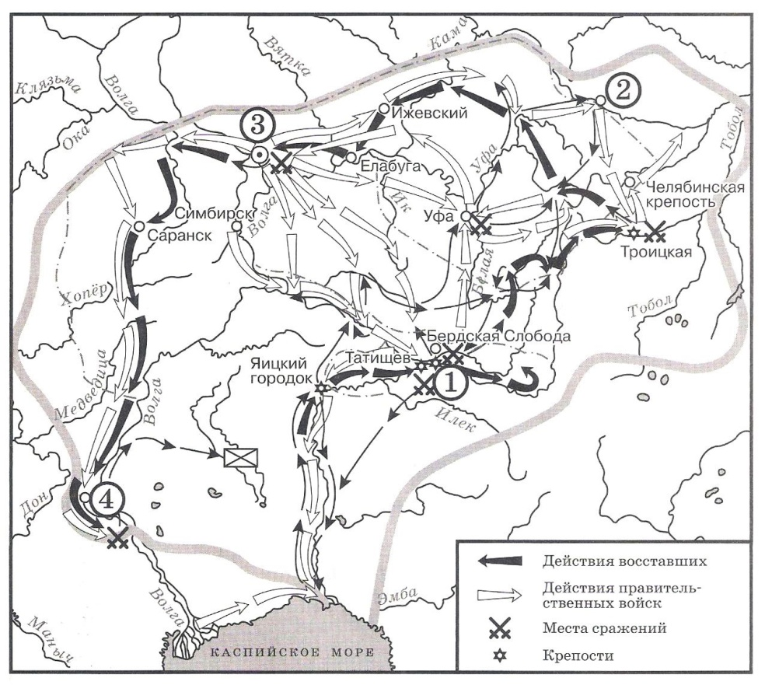
11. | Назовите предводителя восстания, которое обозначено на карте.
12. | Напишите название города, обозначенного на карте цифрой «1».
13. | Какие суждения, относящиеся к событиям, обозначенным на карте, являются верными? Выберите три суждения из шести предложенных. Запишите в таблицу цифры, под которыми они указаны.
 | 1) Отряды восставших одержали победу и добились отмены крепостного права. 2) Предводитель восстания погиб в одной из битв на Урале. 3) На карте обозначен и подписан населенный пункт, который в годы Великой Отечественной войны получит неофициальное название «Танкоград» 4) Восстание началось в 1774 году.5) Цифрой «3» на карте обозначена Казань. 6) Город, обозначенный на карте цифрой «4», восставшим захватить не удалось.
Рассмотрите изображение и выполните задание 14.
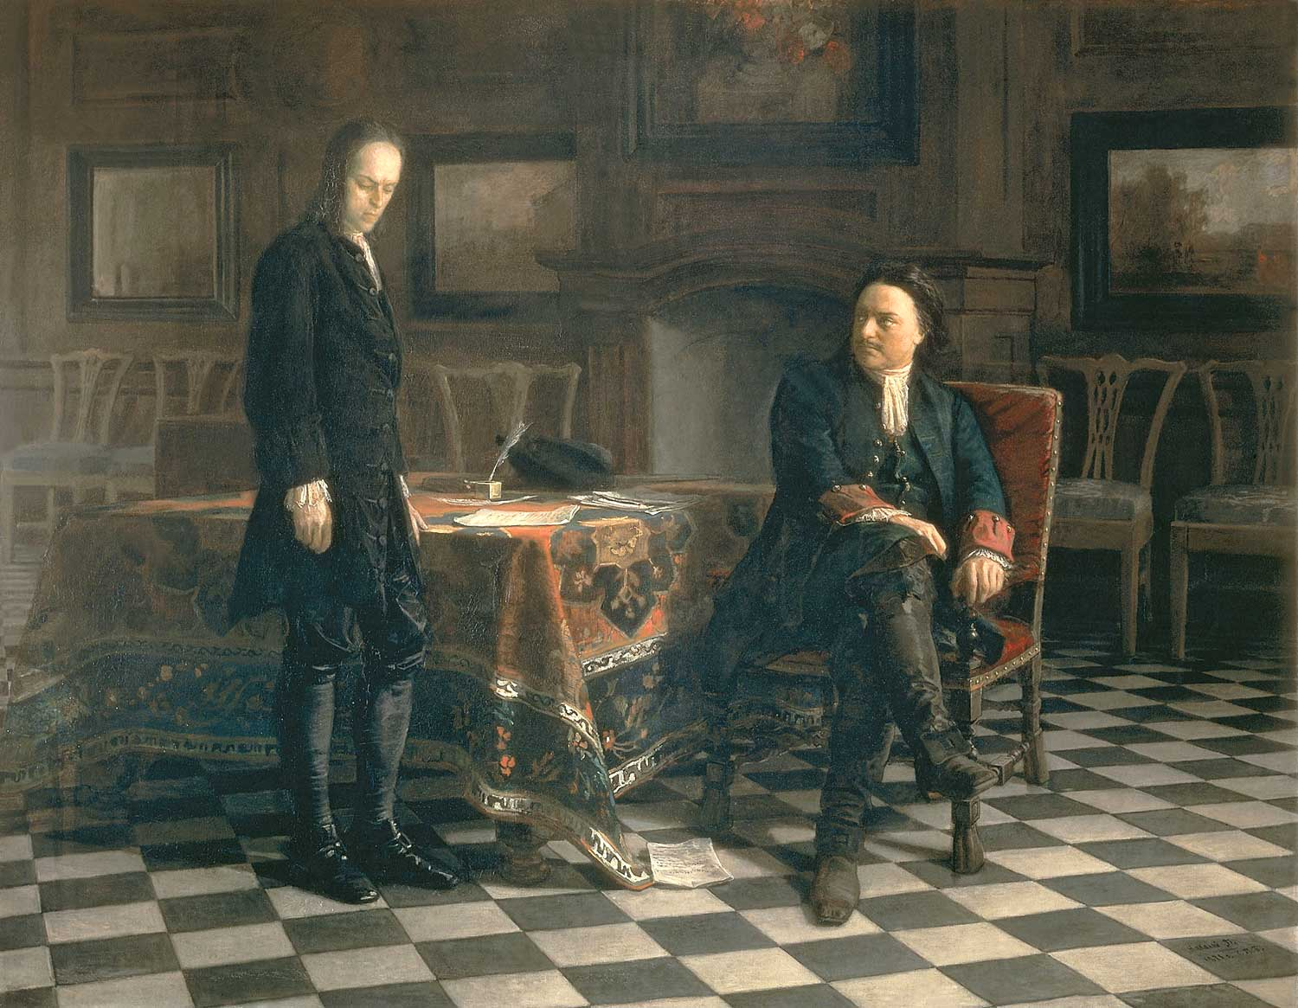
14. | Какие суждения о данной картине являются верными? Выберите два суждения из пяти предложенных. Запишите в таблицу цифры, под которыми они указаны.
1) Между историческими персонажами, изображёнными на картине, возник конфликт, который стал причиной смерти одного из них.
2) Изображённые на картине исторические персонажи жили во второй половине XVIII в.
3) Художник, написавший данную картину, был современником событий, которые изобразил на картине.
4) Царь, изображённый на картине, установил порядок престолонаследия по завещанию, передав престол своей жене Екатерине.
5) С деятельностью царя, изображённого на картине, связано превращение России в Империю.
 | Запишите в таблицу выбранные цифры.
15. | Какие памятники культуры появились в том же веке, что и изображенные на картине события? В ответе запишите две цифры, под которыми они указаны.
 | 1. 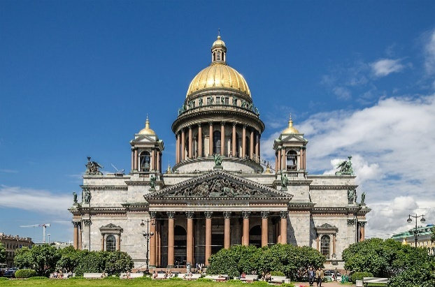 |  | 2.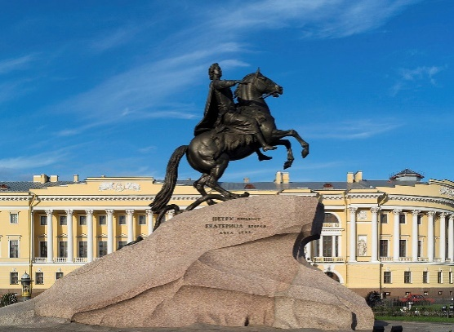
 | 3. 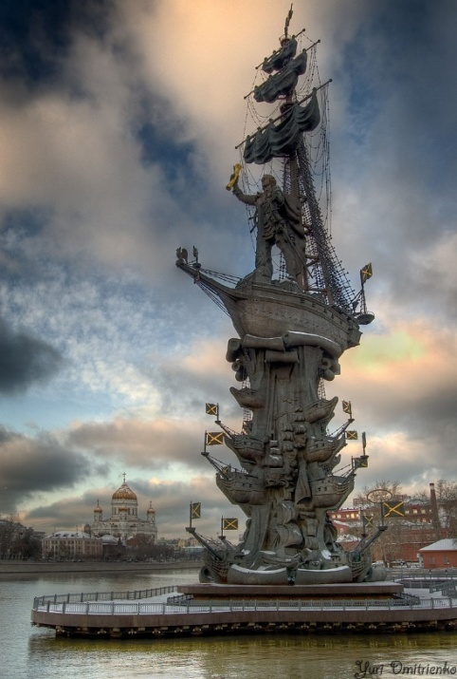 |  | 4. 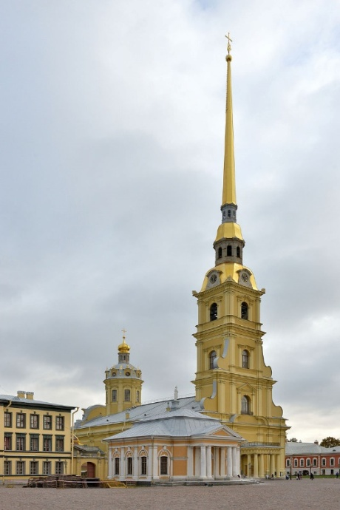
 | Запишите в таблицу выбранные цифры.
Часть 2
Для записи ответов на задания этой части (16–17) используйте отдельный лист. Запишите сначала номер задания (16, 17 и т.д.), а затем развёрнутый ответ на него. Ответы записывайте чётко и разборчиво

16. | После Отечественной войны 1812 г. в Российской империи возникают тайные общества, состоявшие преимущественно из офицеров русской армии. Деятельность этих обществ завершилась неудачными попытками совершить военный переворот в конце 1825 – начале 1826 г. Укажите название одного из тайных обществ, о которых идёт речь. Укажите одну из программных целей, выдвигаемых участниками данных обществ. Объясните, почему именно период конца 1825 – начала 1826 г. стал временем, когда они попытались совершить вооружённый переворот
17. | В исторической науке существуют дискуссионные проблемы, по которым высказываются различные, часто противоречивые, точки зрения. Ниже приведена одна из спорных точек зрения, существующих в исторической науке.
«Поражения на фронтах русско-японской войны стали важнейшей причиной, начавшейся Первой российской революции».
Используя исторические знания, приведите два аргумента, которыми можно подтвердить данную точку зрения, и два аргумента, которыми можно опровергнуть её. При изложении аргументов обязательно используйте исторические факты.
Ответ запишите в следующем виде.
Аргументы в подтверждение: 1) … 2) …
Аргументы в опровержение: 1) … 2) …
Система оценивания диагностической работы по истории
Часть 1
Полный правильный ответ на каждое из заданий 1, 3-4, 9, 11-12, 14 оценивается 1 баллом; неполный, неверный ответ или его отсутствие – 0 баллов. Полный правильный ответ на задания 2, 5-9, 10, 13, 15 оценивается 2 баллами; если допущена одна ошибка (в т. ч. отсутствует одна из цифр или имеется одна лишняя цифра) – 1 балл; если допущено две и более ошибок (в т. ч. отсутствуют две и более цифры или имеются две и более лишних цифр) или ответ отсутствует – 0 баллов.
Ответ: 1-213, 2-4135, 3-3, 4-Местничество, 5-536, 6-3425, 7-245, 8-5134, 9-Александр Первый, 10-245, 11-Пугачев, 12-Оренбург, 13-356, 14-15, 15-24.
Часть 2.
Критерии оценивания заданий с развёрнутым ответом
16. | После Отечественной войны 1812 г. в Российской империи возникают тайные общества, состоявшие преимущественно из офицеров русской армии. Деятельность этих обществ завершилась неудачными попытками совершить военный переворот в конце 1825 – начале 1826 г. Укажите название одного из тайных обществ, о которых идёт речь. Укажите одну из программных целей, выдвигаемых участниками данных обществ. Объясните, почему именно период конца 1825 – начала 1826 г. стал временем, когда они попытались совершить вооружённый переворот.
 | Содержание верного ответа и указания по оцениванию (допускаются иные формулировки ответа, не искажающие его смысла) | Баллы
1) названия тайных обществ: – Северное общество; – Южное общество;
2) программные цели: – ликвидация крепостной зависимости; – установление конституционной монархии; – установление республиканского строя; – наделение крестьян землёй;
3) Причина, например, – заговорщики решили воспользоваться непонятной ситуацией с престолонаследием, сложившейся после неожиданной смерти Александра I; – о существовании обществ стало известно властям, и откладывать выступление было невозможно.
Могут быть названы другие причины.
 | Правильно указаны три элемента ответа | 3
 | Правильно указано два элемента ответа | 2
 | Правильно указан один элемент ответа | 1
 | Ответ не указан ИЛИ ответ неправильный | 0
 | Максимальный балл | 3
17. | В исторической науке существуют дискуссионные проблемы, по которым высказываются различные, часто противоречивые, точки зрения. Ниже приведена одна из спорных точек зрения, существующих в исторической науке.  «Поражения на фронтах русско-японской войны стали важнейшей причиной, начавшейся Первой российской революции».  Используя исторические знания, приведите два аргумента, которыми можно подтвердить данную точку зрения, и два аргумента, которыми можно опровергнуть её. При изложении аргументов обязательно используйте исторические факты.  Ответ запишите в следующем виде.  Аргументы в подтверждение: 1) …2) …  Аргументы в опровержение: 1) …2) …
 | Содержание верного ответа и указания по оцениванию (допускаются иные формулировки ответа, не искажающие его смысла) | Баллы
Правильный ответ должен содержать аргументы:
в подтверждение, например,
1) война с Японией привела к ухудшению экономического положения России и условий жизни населения;
2) рабочие и крестьяне не понимали целей России в этой войне, что накаляло ситуацию в стране;
3)сдача Порт-Артура, гибель находившейся там тихоокеанской эскадры, поражения в крупнейших сухопутных сражениях дискредитировали существующий режим;
в опровержение, например,
1) причины революции были связаны прежде всего с нерешённостью рабочего и аграрного вопросов, последствием которой были мощные выступления рабочих и крестьян ещё до начала войны;
2) первые революционные партии, возглавившие революционное движение, возникли до Русско-японской войны;
3) Русско-японская война изначально расценивалась царским правительством как средство для поднятия пошатнувшегося авторитета монархии («нам нужна маленькая победоносная война») и начало войны действительно сопровождалось патриотическим подъёмом.
Могут быть приведены другие аргументы
 | Приведены два аргумента в подтверждение и два в опровержение оценки | 4
 | Приведены два аргумента в подтверждение и один в опровержение оценки. ИЛИ Приведены один аргумент в подтверждение и два в опровержение оценки | 3
 | Приведены один аргумент в подтверждение и один в опровержение оценки | 2
 | Приведены только два аргумента в подтверждение оценки или приведены только два аргумента в опровержение оценки | 1
 | Приведён только один любой аргумент или приведены только факты, иллюстрирующие события (явления, процессы), связанные с данной точкой зрения, но не являющиеся аргументами. ИЛИ Приведены рассуждения общего характера, не соответствующие требованию задания. ИЛИ Ответ неправильный | 0
 | Максимальный балл | 4
1.2. «Модельные примеры» фонда оценочных средств для текущего контроля
1.2.1. Самооценка образовательных результатов обучающимися
Самооценка – это суждение человека о наличии, отсутствии или слабости тех или иных качеств, свойств в сравнении их с определенным образцом – эталоном. Основными средствами самооценки являются: самонаблюдение, самоанализ, самоотчет, сравнение. Самооценка зависит от развитости у человека рефлексии, критичности, требовательности к себе и окружающим. В современной методике преподавания выделяют три вида самооценки: 1) ретроспективная – самооценка обучающегося предшествует оценке преподавателя; 2) рефлексивная – основой такой самооценки являются знания о собственном знании и незнании, о собственных возможностях и ограничениях; 3) прогностическая – обучающийся оценивают себя с позиции: «Справлюсь ли я с решением?».
Планируемые образовательные результаты. Важным результатом обучения в СПО является развитие умений самооценки, умения проверять и контролировать свою деятельность, соотносить получаемый результат с поставленной целью и вносить коррективы в выбор средств и методов для устранения ошибок, и решения новых задач. Следовательно, способствует развитию умения проектировать свои действия для достижения положительного результата, что особенно актуально в современных реалиях динамично изменяющегося мира.
Одним из важных элементов самооценки обучающегося СПО является не просто констатация факта: «справлюсь/ не справлюсь», а еще и умение выявить причины «отрицательного»/ «положительного» результата для последующей корректировки своей деятельности. Комментирование обучающимся своих затруднений развивает умение оценивать риски и своевременно принимать решения по их снижению. Это один из самых ключевых этапов самооценки, который формирует у обучающегося СПО умение проявлять самоконтроль и ответственность за свою деятельность. Таким образом, самооценка должна содержать не только комментарий преподавателя, но и комментарий обучающегося.
Самооценка является своеобразной заявкой на ту или иную отметку, позволяет обучающемуся самостоятельно без участия преподавателя определить объем своих знаний и уровень владения конкретными умениями, что способствует развитию самостоятельности в проектировании своей деятельности. Обучающийся учится соотносить результат деятельности с трудоемкостью, что содействует его самоорганизации и личностному развитию. Умение проводить самооценку увеличивает внутреннюю мотивацию обучающегося, повышает заинтересованность достигать успеха, проявлять инициативность.
Оформление самооценки может быть представлено либо на отдельном листе, либо самооценка своих учебных результатов может фиксироваться обучающимся непосредственно на листе, где выполнена самостоятельная (практическая) работа. Так, преподаватель до фактической проверки работы сможет ознакомиться с информацией, как обучающиеся оценили свои результаты, и составить представление о сложности для них темы и заданий, которое позже подтвердит/опровергнет проверка.
Объем выполнения (в %) | Вариант самооценки |  | Возможный комментарий обучающегося | Возможный комментарий преподавателя
Менее 35 | Не знаю и не понимаю материал | Не понял(а) тему, не справился(ась) с большей частью заданий | - не владею базовым материалом (не читал(а) материал),  - не понимаю спецификации задания, которое необходимо выполнить  Итог:  - изучить материал в учебнике,  - составить конспект основных элементов содержания темы,  - решать типовые задания,  - обратиться за консультацией к преподавателю | - прочитать учебник,  - оформить конспект,  - обратиться за консультацией к преподавателю,  - составить индивидуальный маршрут с заданиями базового уровня  Итог: обучающийся не владеет базовым содержанием изученной темы, не понимает, как работать с заданиями, требуется индивидуальная консультация и помощь преподавателя для устранения пробелов
От 35 до 65 | Знаю, но не понимаю, как применить | Остались вопросы по теме, в части заданий допущены ошибки | - не отработал(а) материал на типичных заданиях  Итог:  - ознакомиться с содержанием темы повторно,  - составить краткую схему содержания темы,  - решать типовые задания,  - обратиться за консультацией к преподавателю | - решать типичные задания,  - обратиться за консультацией к преподавателю  Итог: обучающийся знает основу, понимает суть изученного материала, однако не понимает, как правильно его применять, переставляет местами логические звенья и т.д., не приступает к заданиям повышенной сложности
От 65-85 | Знаю и понимаю, как применить | Хорошо понял(а) тему, с большинством заданий справился(ась) | - не отработал(а) материал на заданиях повышенного уровня сложности  Итог:  - ознакомиться с дополнительной литературой,  - решать задания повышенного уровня сложности,  - обратиться за консультацией к преподавателю | - решать задания повышенного уровня сложности,  - обратиться за консультацией к преподавателю  Итог: обучающийся полно и логично раскрыл вопрос, самостоятельно выполнил задания, знает порядок его выполнения, однако, допустил ряд ошибок, видна заинтересованность
От 85-100 | Понимаю, как применять | Владею материалом темы в свободной форме, заинтересован в заданиях высокого уровня сложности | - есть заинтересованность в изучении темы на профильном уровне  - есть заинтересованность в заданиях высокого уровня сложности  Итог:  - изучить дополнительную литературу,  раскрывающую материал на профильном уровне,  - решать задания высокого уровня сложности,  - принять участие в олимпиаде,  - выполнить проект по теме | - ознакомиться с дополнительной литературой,  - подготовить проект (статью, доклад, презентацию и т.п.) по теме  - составить индивидуальный маршрут с заданиями высокого уровня сложности (участие в олимпиадах)  Итог :обучающийся не допустил ошибок, материал изложил логично, полно, привлек дополнительный материал
Актуальным вариантом самооценки является для обучающихся СПО возможность соотнести задания с имеющимися знаниями и умениями, и прогнозированием успеха его выполнения, это способствует пониманию обучающихся, как применить теорию на практике, развивает их целостное мышление.
Задание | Необходимые знания | Необходимые умения | Прогнозирование результата
Указывает № задания | Указывает тему, тезисно раскрывает фактический материал (даты, события, исторические личности и т.п.) | - поиск нужной информации в задании,  - описание,  - сравнение,  - анализ, синтез,  - выдвижение гипотезы,  - формулирование вывода, аргументации. | Низкий:- не справлюсь (не имею необходимых знаний и умений);  Средний:- затрудняюсь (не владею всем объемом знаний и умений);  Достаточный:- справлюсь (имею необходимые знания и умения, сомневаюсь в ряде заданий);  Высокий:- уверен в успехе (имею необходимые знания и умения, владею материалом на высоком уровне)
1.2.2. Критерии оценивания устного ответа обучающегося
Ответ обучающегося оценивается в соответствии с картой наблюдения достижения предметных и метапредметных образовательных результатов по следующим критериям: полнота, правильность, логичность, грамотность речи. Отметка по пятибалльной шкале выставляется в соответствии с критериями:
5 (отлично)- Высокий - Ответ полный, включает все содержательные элементы (по типовым темам для оценки в качестве эталона используются памятки-характеристики). Ответ правильный, не содержит фактических ошибок. Ответ последовательный, включает вступление, основную часть и выводы. В основной части представлены причинно-следственные связи, аргументация, характеристика признаков. Устная речь грамотная, соответствует нормам литературного русского языка. Отсутствуют слова-паразиты, жаргонные выражения.
4 (хорошо) – Средний - Ответ включает основные содержательные элементы. Ответ в целом правильный, но содержит одну-две несущественные ошибки или неточности. Ответ логичный, включает вступление, основную часть и выводы. Последовательность изложения основной части в основном выдержана. Ответ в основном выдержан в соответствии с нормами литературного русского языка. Допущены одна-две ошибки в ударениях и согласовании слов
3 (удовлет) - Ниже среднего - Ответ отражает отдельные аспекты темы. Ответ в основном правильный, но содержит одну-две фактические ошибки, которые обучающийся исправил самостоятельно после уточняющего вопроса. Последовательность изложения в основном выдержана, обучающийся самостоятельно сформулировал выводы после напоминания. Обучающийся допускает ошибки в ударениях и согласовании слов
2 (неуд) – Низкий - Ответ не отражает содержания темы, содержит много фактических ошибок, логика изложения отсутствует, речь малограмотная.
1.3. «Модельные примеры» фонда оценочных средств для рубежного контроля (контрольная работа)
1. Назначение контрольной работы
Контрольная работа предназначена для оценки качества исторического образования обучающихся СПО, изучающих историю ХХ на уровнях база/профиль. Задачи проведения контрольной работы:
– определить уровень усвоения содержания образования по учебному предмету «История»;
– предоставить подросткам возможность самореализации в учебной деятельности;
– определить пути совершенствования преподавания курса «История».
2. Характеристика фонда оценочных средств
Контрольная работа состоит из 17 заданий, из них 15 с записью краткого ответа и 2 задания с развернутым ответом. В работе содержатся задания базового и повышенного уровней сложности. На выполнение контрольной работы отводится 45 мин. Для выполнения заданий дополнительного оборудования не требуется. Выполнение задания в зависимости от типа и трудности оценивается разным количеством баллов. Максимальный балл за выполнение всей контрольной работы – 30 баллов.
3.План (спецификация) контрольной работы
№ | Планируемый результат | сложность | Макс балл
Часть 1
1 | Систематизация исторической информации (умение определять последовательность событий) | П | 1
2 | Систематизация исторической информации (задание на установление соответствия) | Б | 2
3 | Выбор одного элемента (термина, названия) из данного ряда | Б | 1
4 | Определение термина по нескольким признакам | Б | 1
5 | Систематизация исторической информации (задание на установление соответствия) | Б | 2
6 | Умение проводить поиск исторической информации в текстовом историческом источнике (задание на установление соответствия) | Б | 2
7 | Систематизация исторической информации (множественный выбор) | П | 2
8 | Систематизация исторической информации (задание на установление соответствия) | Б | 2
9 | Работа с текстовым историческим источником (краткий ответ в виде слова, словосочетания) | Б | 1
10 | Работа с текстовым историческим источником | П | 2
11 | Работа с исторической картой (схемой) | Б | 1
12 | Работа с исторической картой (схемой) | Б | 1
13 | Работа с исторической картой (схемой) | П | 2
14 | Использование иллюстративного материала (изображения) как источника информации | П | 1
15 | Заполнение таблицы на основе анализа текстовой и нетекстовой информации | П | 2
Часть 2
16 | Умение использовать принципы структурно-функционального, временного и пространственного анализа при рассмотрении фактов, явлений, процессов (задание-задача) | В | 3
17 | Умение использовать исторические сведения для аргументации в ходе дискуссии | В | 4
Всего заданий – 15; по уровню сложности: Б – 9; П – 6; В – 2. Общее время выполнения работы – 45 минут. Максимальный первичный балл – 30
4. Система оценивания отдельных заданий и работы в целом
Каждое из заданий 1-15 считается выполненным верно, если правильно указаны последовательность цифр или слово. Полный правильный ответ на каждое из заданий 1, 3-4, 9, 11-12, 14 оценивается 1 баллом; неполный, неверный ответ или его отсутствие – 0 баллов. Полный правильный ответ на задания 2, 5-9, 10, 13, 15 оценивается 2 баллами; если допущена одна ошибка (в т. ч. отсутствует одна из цифр или имеется одна лишняя цифра) – 1 балл; если допущено две и более ошибок (в т. ч. отсутствуют две и более цифры или имеются две и более лишних цифр) или ответ отсутствует – 0 баллов.
Задание 16 с развёрнутым ответом оцениваются в зависимости от полноты и правильности ответа в соответствии с критериями оценивания. Названы все три элемента – три балла. два элемента – 2 балла, один элемент – 1 балл. Задание 17 с развёрнутым ответом оцениваются в зависимости от полноты и правильности ответа в соответствии с критериями оценивания. Названы два аргумента в подтверждение и два в опровержение оценки – 4 балла, приведены два аргумента в подтверждение и один в опровержение оценки или приведен один аргумент в подтверждение и два в опровержение оценки – 3 балла, приведен один аргумент в подтверждение и один в опровержение оценки – 2 балла, приведены только два аргумента в подтверждение оценки или приведены только два аргумента в опровержение оценки – 1 балл, приведён только один любой аргумент или приведены только факты, иллюстрирующие события (явления, процессы), связанные с данной точкой зрения, но не являющиеся аргументами – 0 баллов.
Полученные обучающимся баллы за выполнение всех заданий суммируются. Суммарный балл переводится в отметку по пятибалльной шкале с учётом рекомендуемой шкалы перевода: «5» -24-30 баллов, 80-100%; «4» - 18-23, 60-76; «3» - 11-17, 34-53; «2» -1-10, 0-33.
Контрольная работа по теме «Россия и мир в 1914-1945 гг.»
Часть 1
Задания 1-15 требуют ответа в виде цифры, последовательности цифр или слова (словосочетания), которые следует записать в поле ответа в тексте работы.
1. | Расположите в хронологической последовательности исторические события. Запишите цифры, которыми обозначены исторические события, в правильной последовательности в таблицу.
 | 1) Переход к коллективизации 2) Советско-германский договор о ненападении 3) Создание Госплана
2. | Установите соответствие между событиями и годами: к каждой позиции первого столбца подберите соответствующую позицию из второго столбца
 | СОБЫТИЯ  А) Курская битва  Б) Открытие второго фронта  В) Начало Второй мировой войны  Г) Освобождение Освенцима |  | ГОДЫ  1) 1939 2) 1940 3) 1941 4) 1943 5) 1944 6) 1945
 | Запишите в таблицу выбранные цифры под соответствующими буквами.
3. | Ниже приведён перечень терминов. Все они, за исключением одного, относятся к событиям, явлениям коллективизации.
 | 1) продразверстка; 2) колхоз; 3) МТС; 4) кулаки; 5) трудодень; 6) враг народа.
 | Найдите и запишите порядковый номер термина, относящегося к другому историческому периоду.
4. | Напишите пропущенное слово (словосочетание).
 | Установленная в январе 1919 г. обязательная сдача крестьянами государству произведённых сверх нормы потребления и предназначенных к новому посеву хлеба и других продуктов хозяйства по установленным государством твёрдым ценам.
5. | Установите соответствие между процессами (явлениями, событиями) и фактами, относящимися к этим процессам (явлениям, событиям): к каждой позиции первого столбца подберите соответствующую позицию из второго столбца.
 | ПРОЦЕССЫ (ЯВЛЕНИЯ, СОБЫТИЯ)  А) Вторая пятилетка  Б) Тегеранская конференция  В) Первая пятилетка  Г) Советско-финская война | ФАКТЫ  1) Рапалльский договор  2) Принятие плана ГОЭЛРО  3) Решение вопроса об открытии второго фронта  4) Канал Москва–Волга  5) Строительство Магнитогорского металлургического комбината  6) Прорыв линии Маннергейма
 | Запишите в таблицу выбранные цифры под соответствующими буквами.
6. | Установите соответствие между фрагментами исторических источников и их краткими характеристиками: к каждому фрагменту, обозначенному буквой, подберите по две соответствующие характеристики, обозначенные цифрами
ФРАГМЕНТЫ ИСТОЧНИКОВ
А) | «Буквально вся Америка живёт только вопросами германского нападения на нас. Однако картина первой реакции значительно более пёстрая, чем в Англии:  1. В широкой среде трудящихся и мелкобуржуазной публики, настроенной в основном изоляционистски, но искренне антифашистски, явный подъём нашей популярности, которому за истекшие с момента нападения 18 часов имеем десятки примеров в виде дружественных обращений к посольству, включая ряд просьб о принятии добровольцами в Красную армию. В этих широких массах в связи с изменением характера войны после нападения на нас следует ожидать быстрого падения изоляционистских настроений, что отчасти диктуется и иллюзией, что фашистская опасность для Англии уменьшилась, следовательно, и перспектива прямого включения США в войну отдалилась. Это падение изоляционизма укрепляет внутриполитические позиции Рузвельта…».
Б) | «Товарищи! Граждане! Братья и сестры! Бойцы нашей армии и флота! К вам обращаюсь я, друзья мои! Вероломное военное нападение гитлеровской Германии на нашу родину, начатое 22 июня, – продолжается. Несмотря на героическое сопротивление Красной армии, несмотря на то что лучшие дивизии врага и лучшие части его авиации уже разбиты и нашли себе могилу на полях сражения, враг продолжает лезть вперёд, бросая на фронт новые силы. Гитлеровским войскам удалось захватить Литву, значительную часть Латвии, западную часть Белоруссии, часть Западной Украины. Фашистская авиация расширяет районы действия своих бомбардировщиков, подвергая бомбардировкам Мурманск, Оршу, Могилев, Смоленск, Киев, Одессу, Севастополь. Над нашей родиной нависла серьезная опасность…».

ХАРАКТЕРИСТИКИ
1) В сообщении идет речь о повышении популярности СССР в американском обществе. 2) Автор обращения занимал пост председателя Совета народных комиссаров. 3) В отрывке описаны события Сталинградской битвы. 4) Данную речь произносил В. Молотов. 5) Выступающий использовал обращение к жителям страны, не характерное для советских руководителей. 6) Упоминаемый исторический деятель в этот момент занимал пост президента США.
Запишите в таблицу выбранные цифры под соответствующими буквами.
Ответ: | Фрагмент А |  | Фрагмент Б

7. | Какие из перечисленных европейских стран, входили в Антигитлеровскую коалицию?
 | 1. Китай 2. Великобритания 3. Австрия 4. Венгрия 5. Чехословакия 6. Югославия
 | Запишите в таблицу выбранные цифры под соответствующими буквами.
8. | Установите соответствие между произведениями культуры и их авторами: к каждой позиции первого столбца подберите соответствующую позицию из второго столбца.
 | ПРОИЗВЕДЕНИЯ  А) Музыка к фильму «Александр Невский»  Б) «Броненосец «Потемкин»  В) «Хождение по мукам»  Г) «Веселые ребята» | АВТОР  1) Г.В. Александров  2) А.Н. Толстой  3) С.С. Прокофьев  4) М.А. Булгаков  5) С.М. Эйзенштейн  6) И.О. Дунаевский
 | Запишите в таблицу выбранные цифры под соответствующими буквами.
9. | Прочтите отрывок из записи заседания глав правительств и укажите фамилию политика, несколько раз пропущенную в тексте.
Второй раз вопрос о расчленении Германии обсуждался между ним, …, и премьер-министром в октябре прошлого года в Москве. Речь шла об английском плане расчленения Германии на два государства – Пруссию с провинциями и Баварию, причем предполагалось, что Рур и Вестфалия будут находиться под международным контролем. Но решения в Москве не было принято, да и невозможно было его принять, так как в Москве не было президента.
Черчилль заявляет, что в принципе он согласен с расчленением Германии, но самый метод проведения границ отдельных частей Германии слишком сложен для того, чтобы этот вопрос можно было решить здесь в течение пяти-шести дней. Потребуется весьма тщательное изучение исторических, этнографических и экономических фактов и длительное обсуждение этого вопроса в течение недель в подкомитете или в комитете, которые будут созданы для детальной разработки предложений и представления рекомендаций в отношении образа действий. Те переговоры, которые в Тегеране главы трех правительств вели по этому вопросу, а затем те неофициальные беседы, которые он, Черчилль, имел с маршалом … в Москве, представляют собой подход к вопросу в самых общих чертах, без точного плана.
10. | Прочитайте фрагмент беседы председателя Совета народных комиссаров И.В. Сталина с послом Великобритании в СССР С. Криппсом
Мы, заявил Криппс, не хотим заключать соглашения до тех пор, пока не пройдём вместе имеющий место в настоящий момент период экономического и военного сотрудничества. История последних лет делает нежелательным стремительное, непродуманное, скороиспечённое соглашение.
Сталин выразил удивление по поводу заявления Криппса о каком-то будто бы торопливом и стремительном соглашении. Как Англия, так и Советский Союз находятся в войне против Германии, а эти факты обойти нельзя. Сотрудничество же, о котором говорит Криппс, немыслимо без соглашения. В настоящий момент Гитлер собрал почти половину всех государств Европы и создал что-то вроде коалиции из Италии, Румынии, Венгрии, Словакии и Финляндии. При такой коалиции на стороне Гитлера, направленной против СССР, Англия отказывается заключить какое-либо соглашение с СССР. Создаётся впечатление изоляции Англии от Советского Союза и Советского Союза от Англии. Такая политика Англии по отношению к СССР приносит явный вред делу борьбы с Гитлером.
Криппс выразил предположение, что, возможно, существует неясность в трактовке самого слова «соглашение». Сталин разъяснил Криппсу, как он понимает соглашение.
1. Англия и СССР обязываются оказывать друг другу вооружённую помощь в войне с Германией. 2. Обе стороны обязываются не заключать сепаратного мира. При подобной элементарной постановке вопроса непонятны причины нерешительности Англии.
Используя текст и знания по истории, выберите в приведённом списке три верных суждения.
Запишите в таблицу цифры, под которыми они указаны.
1) Беседа состоялась в 1941 г. 2) Премьер-министром Великобритании во время указанных событий был А. Чемберлен 3) Переговоры проходили перед началом Второй мировой войны. 4) Наркомом иностранных дел в этот период был В. М. Молотов 5) После данных переговоров представители Великобритании и СССР разорвут дипломатические отношения. 6) Одним из условий соглашения между СССР и Великобританией была обязанность не заключать сепаратного мира с Германией.
 | Запишите в таблицу выбранные цифры.
Рассмотрите схему и выполните задания 11-13.

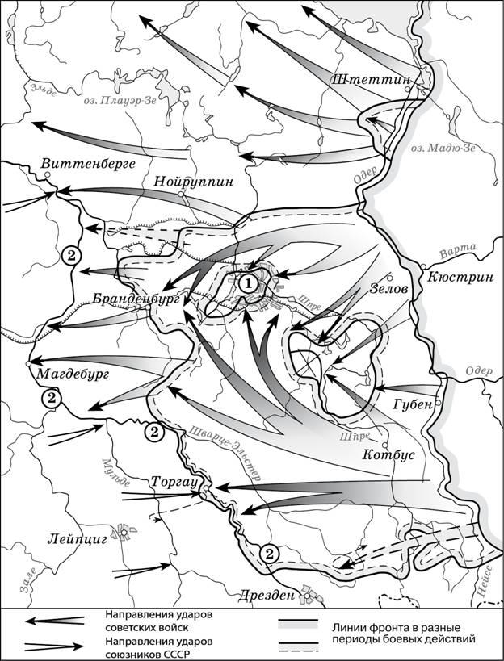
11. | Назовите месяц, когда завершились боевые действия, обозначенные на карте стрелками.
12. | Укажите название реки, которая обозначена цифрой «2».
13. | Какие суждения, относящиеся к событиям, обозначенным на схеме, являются верными? Выберите три суждения из шести предложенных. Запишите в таблицу цифры, под которыми они указаны.
1) Одним из фронтов Красной армии, участвовавших в событиях, обозначенных на карте, командовал Г.К. Жуков. 2) Во время событий, которые обозначены на карте, произошла встреча советских войск с англо-американскими. 3) В ходе событий, обозначенных на карте, была освобождена территория Белоруссии. 4) Под цифрой «1» на схеме указан Берлин, с взятием которого окончилась Вторая мировая война. 5) Указанные события привели к капитуляции одной из воющих стран. 6) На карте обозначены действия Красной армии в ходе проведения Висло-Одерской операции.
Запишите в таблицу выбранные цифры.
Рассмотрите изображение и выполните задание 14.
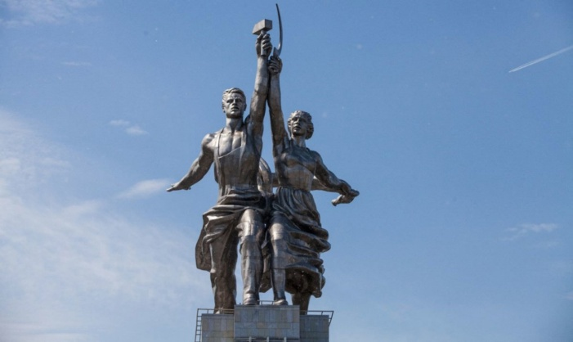
14. | Какие суждения о данном плакате являются верными? Выберите два суждения из пяти предложенных. Запишите в таблицу цифры, под которыми они указаны.
 | 1) Автором данной скульптуры был Е.В. Вучетич. 2) Данная скульптура выполнена в стиле социалистического реализма. 3) Данное произведение иллюстрирует классовое единство буржуазии и крестьян. 4) Скульптура находится в Санкт-Петербурге. 5) Памятник стал логотипом одной из советских киностудий.
 | Запишите в таблицу выбранные цифры под соответствующими буквами.
15. | Какие картины были созданы в то же самое десятилетие XX века, что и скульптура из предыдущего задания? В ответе запишите две цифры, под которыми они указаны
 | 1. 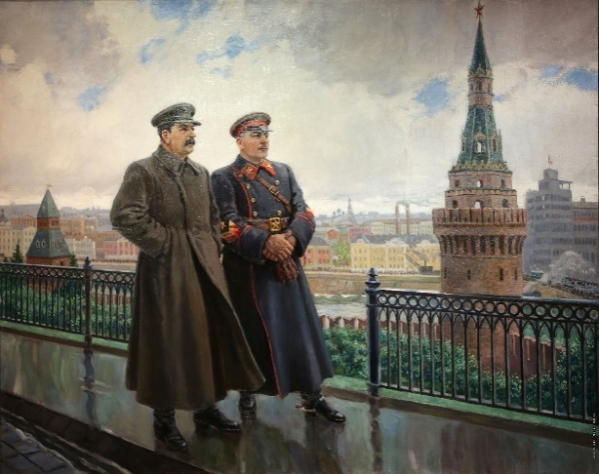 | 2. 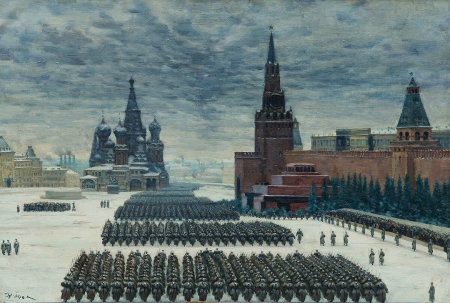
 | 3. 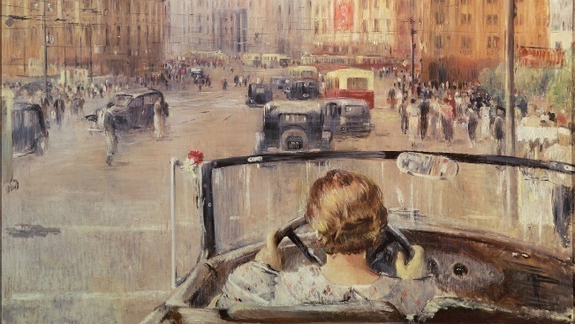 | 4. 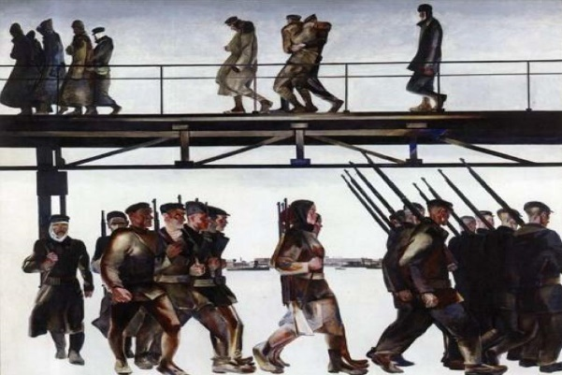
Запишите в таблицу выбранные цифры.
Ответ:

Часть 2
Для записи ответов на задания этой части (16–17) используйте отдельный лист. Запишите сначала номер задания (16, 17 и т.д.), а затем развёрнутый ответ на него. Ответы записывайте чётко и разборчиво

16. | В ходе Второй мировой войны Великобритания объявила войну Германии в 1939 г., а США – в 1941 г. Тем не менее, с момента начала Великой Отечественной войны СССР долгое время добивался открытия Второго фронта союзниками в Западной Европе. Назовите конференцию Большой тройки, в ходе которой удалось добиться решения этого вопроса. Назовите две причины отказа союзников от предложения СССР открыть Второй фронт в Европе до этой конференции.
17. | В исторической науке существуют дискуссионные проблемы, по которым высказываются различные, часто противоречивые, точки зрения. Ниже приведена одна из спорных точек зрения, существующих в исторической науке.
«Период новой экономической политики (нэп) был периодом либерализации советского режима».
Используя исторические знания, приведите два аргумента, которыми можно подтвердить данную точку зрения, и два аргумента, которыми можно опровергнуть её. При изложении аргументов обязательно используйте исторические факты.
Ответ запишите в следующем виде.
Аргументы в подтверждение: 1) …2) …
Аргументы в опровержение: 1) …2) …
Система оценивания экзаменационной работы по истории
Часть 1
Полный правильный ответ на каждое из заданий 1, 3-4, 9, 11-12, 14 оценивается 1 баллом; неполный, неверный ответ или его отсутствие – 0 баллов.
Полный правильный ответ на задания 2, 5-9, 10, 13, 15 оценивается 2 баллами; если допущена одна ошибка (в т. ч. отсутствует одна из цифр или имеется одна лишняя цифра) – 1 балл; если допущено две и более ошибок (в т. ч. отсутствуют две и более цифры или имеются две и более лишних цифр) или ответ отсутствует – 0 баллов.
Ответ: 1-312, 2-4516, 3-1, 4-Продразверстка, 5-4356, 6-1625, 7-256, 8-3521, 9-Сталин, 10-146, 11-Май, 12-Эльба, 13-125, 14-25, 15-13.
Часть 2.
Критерии оценивания заданий с развёрнутым ответом
16. | В ходе Второй мировой войны Великобритания объявила войну Германии в 1939 г., а США – в 1941 г. Тем не менее, с момента начала Великой Отечественной войны СССР долгое время добивался открытия Второго фронта союзниками в Западной Европе. Назовите конференцию Большой тройки, в ходе которой удалось добиться решения этого вопроса. Назовите две причины отказа союзников от предложения СССР открыть Второй фронт в Европе до этой конференции.
 | Содержание верного ответа и указания по оцениванию (допускаются иные формулировки ответа, не искажающие его смысла) | Баллы
Конференция: Тегеранская;
Могут быть указаны следующие причины:
1) в конце 1941 г. атака японских ВВС на американскую военную базу в Перл-Харборе заставила США сосредоточить усилия страны на войне с Японией. Тихоокеанский театр военных действий для американской армии стал главной ареной сражений;
2) к началу войны существовали идеологические противоречия между союзниками, поэтому Англия и США были заинтересованы в ослаблении как Германии, так и СССР. Когда падение Германии стало неизбежным, наметились определенные сдвиги в процессе открытия Второго фронта;
3)в 1943 г. союзники высадились на Сицилии, затем в Италии. Войска союзников разгромили войска Италии и Германии. Эти военные действия воспринимались союзниками как «второй фронт», хотя и противоречили ожиданиям советского руководства.
Могут быть указаны другие причины.
 | Правильно указаны три элемента ответа | 3
 | Правильно указаны два элемента ответа | 2
 | Правильно указана только один элемент ответа | 1
 | Ответ не указан ИЛИ ответ неправильный | 0
 | Максимальный балл | 3
17. | В исторической науке существуют дискуссионные проблемы, по которым высказываются различные, часто противоречивые, точки зрения. Ниже приведена одна из спорных точек зрения, существующих в исторической науке.  «Период новой экономической политики (нэп) был периодом либерализации советского режима».  Используя исторические знания, приведите два аргумента, которыми можно подтвердить данную точку зрения, и два аргумента, которыми можно опровергнуть её. При изложении аргументов обязательно используйте исторические факты.  Ответ запишите в следующем виде.  Аргументы в подтверждение: 1) …2) …  Аргументы в опровержение: 1) …2) …
 | Содержание верного ответа и указания по оцениванию (допускаются иные формулировки ответа, не искажающие его смысла) | Баллы
Правильный ответ должен содержать аргументы:
1) в подтверждение, например,
- продразвёрстка была заменена продналогом, что делало крестьян более свободными в распоряжении результатами своего труда;
- мелкие и часть средних предприятий были переданы в частные руки, появилась возможность занятия предпринимательством;
- была проведена денежная реформа, введена свобода торговли, что означало экономическую либерализацию;
- государство смирилось с существованием слоя «советской буржуазии», что означало либерализацию режима;
- большевики первоначально одобряли деятельность эмигрантского движения сменовеховцев, что получило отражение в резолюции XIV съезда ВКП(б) 1925 г.;
2) в опровержение, например,
- на X съезде РКП(б) была принята секретная резолюция «О единстве в партии», запрещавшая создание в РКП(б) фракций или групп, имеющих отличную от партийного руководства точку зрения;
- окончательно сложилась однопартийная политическая система, прекратили существование оппозиционные партии эсеров и меньшевиков;
- сформировался режим личной власти И.В. Сталина;
- прошли громкие судебные процессы над политическими противниками большевиков (например, процесс над лидерами эсеров 1922 г.);
- «советская буржуазия» была лишена политических прав.
Могут быть приведены другие аргументы
 | Приведены два аргумента в подтверждение и два в опровержение оценки | 4
 | Приведены два аргумента в подтверждение и один в опровержение оценки. ИЛИ Приведены один аргумент в подтверждение и два в опровержение оценки | 3
 | Приведены один аргумент в подтверждение и один в опровержение оценки | 2
 | Приведены только два аргумента в подтверждение оценки или приведены только два аргумента в опровержение оценки | 1
 | Приведён только один любой аргумент или приведены только факты, иллюстрирующие события (явления, процессы), связанные с данной точкой зрения, но не являющиеся аргументами. ИЛИ Приведены рассуждения общего характера, не соответствующие требованию задания. ИЛИ Ответ неправильный | 0
 | Максимальный балл | 4
1.4. «Модельные примеры» фонда оценочных средств для промежуточной аттестации
1. Назначение проверочной работы
Промежуточная аттестация (экзамен) проводится по окончании изучения общеобразовательной дисциплины «История». Задачи проведения промежуточной аттестации (экзамена): – определить уровень усвоения содержания образования по истории; – предоставить обучающимся возможность самореализации в учебной деятельности; – определить пути совершенствования преподавания общеобразовательной дисциплины «История» на уровне среднего профессионального образования.
Планируемые образовательные результаты:
сформированность представлений о предмете; владение комплексом хронологических умений, умение устанавливать ‎причинно-следственные, пространственные связи исторических событий, явлений, процессов с древнейших времён до настоящего времени; умение анализировать, характеризовать и сравнивать исторические события, явления, процессы с древнейших времён до настоящего времени;
2. Характеристика фонда оценочных средств
Разработанная Российским историческим обществом и Всероссийской Ассоциацией учителей истории и обществознания в 2012 г. Концепция нового учебно-методического комплекса по отечественной истории содержит перечень «трудных вопросов истории России». В соответствии с предложениями преподавателей истории, на практике сталкивающихся с недостатком материалов и достоверной информации, подготовлена серия тематических модулей – методических пособий и книг для учителя, содержащих дополнительные справочные материалы, представляющих наиболее распространенные точки зрения ученых-историков на эти события. С данными пособиями можно ознакомиться на сайте электронного научно-образовательного журнала «История».
Преподаватель профессиональной образовательной организации может провести промежуточную аттестацию (экзамен) для студентов, завершивших изучения курса (учебной дисциплины) «История», который предполагает устные или письменные ответы на «трудные вопросы», Комплект экзаменационных заданий состоит из 20 вопросов, перечень которых может быть дополнен, изменен или конкретизирован преподавателем в соответствии с профессиональной направленностью образовательной программы. На выполнение работы отводится 90 мин. (1,5 часа). Для выполнения заданий дополнительного оборудования не требуется. При выполнении работы не разрешается пользоваться учебниками, рабочими тетрадями и другими справочными материалами. Ответ обучающегося оценивается на основе карты наблюдения в соответствии с представленными ниже критериями.
«Трудные вопросы» истории России:
1. Образование Древнерусского государства и роль варягов в этом процессе.
2. Существование древнерусской народности и восприятие наследия Древней Руси как общего фундамента истории России, Украины и Беларуси.
3. Исторический выбор Александра Невского в пользу подчинения русских земель Золотой Орде.
4. Роль Ивана IV Грозного в российской истории.
5. Попытки ограничения власти главы государства в период Смуты и в эпоху дворцовых переворотов, возможные причины неудач этих попыток.
6. Присоединение Украины к России (причины и последствия).
7. Фундаментальные особенности социального и политического строя России (крепостное право, самодержавие) в сравнении с государствами Западной Европы
8. Причины, особенности, последствия и цена петровских преобразований.
9. Причины, последствия и оценка падения монархии в России, прихода к власти большевиков и их победы в Гражданской войне
10. Причины свертывания нэпа, оценка результатов индустриализации, коллективизации и преобразований в сфере культуры
11. Характер национальной политики большевиков и ее оценка.
12. Причины, последствия и оценка установления однопартийной диктатуры и единовластия И.В. Сталина; причины репрессий.
13. Оценка внешней политики СССР накануне и в начале Второй мировой войны
14. Цена победы СССР в Великой Отечественной войне.
15. Оценка роли СССР в развязывании «Холодной войны».
16. Причины, последствия и оценка реформ Н.С. Хрущева.
17. Оценка периода правления Л.И. Брежнева и роли диссидентского движения.
18. Причины, последствия и оценка «перестройки» и распада СССР
19. Оценка причин, характера и последствий экономических реформ начала 1990- х гг. («шоковая терапия»); причины и последствия побед Б.Н. Ельцина в политических схватках 1990-х гг.
20. Причины, последствия и оценка стабилизации экономики и политической системы России в 2000-е гг.
3. Критерии оценивания устного (письменного) ответа
Критерии | Показатели | Баллы
Полнота | Ответ полный, включает все содержательные элементы (по типовым темам для оценки в качестве эталона используются памятки-характеристики) | 2
Полнота | Ответ включает основные содержательные элементы | 1
Полнота | Ответ отражает отдельные аспекты темы  ИЛИ Ответ не отражает содержания темы | 0
Правильность | Ответ правильный, не содержит фактических ошибок  ИЛИ Ответ в целом правильный, но содержит одну-две несущественные ошибки или неточности | 2
Правильность | Ответ в основном правильный, но содержит одну-две фактические ошибки, которые обучающийся исправил самостоятельно после уточняющего вопроса | 1
Правильность | Ответ неправильный, содержит много фактических ошибок | 0
Логика | Ответ последовательный, включает вступление, основную часть и выводы. В основной части представлены причинно-следственные связи, аргументация, характеристика признаков. | 2
Логика | Ответ включает вступление, основную часть и выводы. Последовательность изложения основной части в основном выдержана.  ИЛИ Последовательность изложения в основном выдержана, обучающийся самостоятельно сформулировал выводы после напоминания. | 1
Логика | В ответе нарушена последовательность изложения основных вопросов | 0
Речь | Устная речь грамотная, соответствует нормам литературного русского языка. Отсутствуют слова-паразиты, жаргонные выражения. | 2
Речь | Ответ в основном выдержан в соответствии с нормами литературного русского языка. Допущены одна-две ошибки в ударениях и согласовании слов | 1
Речь | Ответ косноязычный, допущено много просторечных выражений, ошибок в ударениях и согласовании слов | 0
Максимальный балл |  | 8
Полученные обучающимся баллы за ответ по всем критериям и показателям суммируются. Суммарный балл переводится в отметку по пятибалльной шкале с учётом рекомендуемой шкалы перевода: Отметка «5» - 7-8 баллов, 80-100%; «4» - 5-6, 60-79; «3» - 3-4, 40-59; «2» - 0-2, 0-39.

По материалам сайта: https://istorikonline.ru/wp-content/uploads/oge-po-istorii/oge-zadaniye-8-10/oge-zadaniye-8-10-2020-variant-08-30.jpg
По данным сайта: https://ruxpert.ru/images/9/9a/Petr-I-alexei-ge-big.jpg
По данным сайта: https://ru.wikipedia.org
https://studfile.net/html/2706/244/html_UcMJZmEoRL.gkb1/img-FBiDFR.jpg
https://history.jes.su/index.php?dispatch=issues.learning

